UNIVERSIDAD AUTÓNOMA DEL PERÚ

FACULTAD DE INGENIERÍA DE SISTEMAS E INFORMÁTICA
ESCUELA PROFESIONAL DE INGENIERÍA DE SISTEMAS

PROYECTO DE TESIS

Implementación de un Módulo de Autenticación Biométrica Facial basado en Machine Learning para mejorar la seguridad en el acceso a la Plataforma Web de la Empresa Avadtar S.A.C.

AUTOR:
Canales Quevedo Aldo Eric
De la Cruz Robles Angel Fabian
Mendez Cavero Marcelo Roberto

ASESOR:
Hugo Froilan Vega Huerta

Lima - Perú
2025

DEDICATORIA
A mis padres y hermanos les dedico este trabajo porque siempre están conmigo apoyándome en cada momento, brindándome su comprensión y lograron así que llegue a cumplir mis objetivos.

AGRADECIMIENTOS
Agradezco a Dios que siempre está conmigo, ayudándome en situaciones difíciles, brindándome las alegrías más sorprendentes y manteniéndome con mucha fortaleza para seguir cumpliendo más metas.

EPÍGRAFE
El cambio es siempre el resultado final de todo verdadero aprendizaje.
(Leo Buscaglia)

RESUMEN

Título : Implementación de un Módulo de Autenticación Biométrica Facial basado en Machine Learning para mejorar la seguridad en el acceso a la Plataforma Web de la Empresa Avadtar S.A.C.
Autor : De la Cruz Robles Angel Fabian
Canales Quevedo Aldo Eric
Mendez Cavero Marcelo Roberto
Asesor de Tesis : Dr. Hugo Froilán Vega Huerta
Fecha : Abril 2025

Este proyecto examina la puesta en marcha de un módulo de autenticación biométrica facial basado en el aprendizaje automático, con el objetivo de aumentar los niveles de seguridad en el acceso a la plataforma web de la compañía Avadtar S.A.C. Este sistema tiene como objetivo sustituir o enriquecer los métodos convencionales de acceso, tales como contraseñas o códigos, a través de un sistema de reconocimiento facial que distinga de forma exclusiva a los usuarios autoriza
Se evaluaron diversas técnicas y algoritmos de aprendizaje automático utilizados en el reconocimiento facial, teniendo en cuenta aspectos como exactitud, rapidez de respuesta y resistencia frente a intentos de simulación. Igualmente, se examinaron las debilidades de los sistemas de autenticación actuales empleados en la compañía, con la finalidad de sugerir un modelo más seguro, eficaz y sencillo de incorporar en el ambiente web corporativo.
La propuesta toma en cuenta tanto los elementos técnicos como los estándares de usabilidad, teniendo en cuenta la experiencia del usuario, la compatibilidad con navegadores y la eficacia del procesamiento en directo. En última instancia, se realiza un estudio del efecto previsto en la seguridad global del sistema, además de la satisfacción y seguridad de los usuarios al emplear una tecnología actual y fiable.
PALABRAS CLAVE:
Autenticación Biométrica, Reconocimiento Facial, Aprendizaje Automático, Seguridad Informática, Plataforma Web

ABSTRACT

Title : Implementation of a machine learning-based facial biometric authentication module to improve security when accessing the Avadtar S.A.C. web platform.

Author : De la Cruz Robles Angel Fabian
Canales Quevedo Aldo Eric
Mendez Cavero Marcelo Roberto
Thesis Advisor : Dr. Hugo Froilán Vega Huerta
Date : April 2025

This project examines the implementation of a facial biometric authentication module based on machine learning, with the aim of increasing security levels for access to the web platform of Avadtar S.A.C. This system aims to replace or enhance conventional access methods, such as passwords or codes, through a facial recognition system that uniquely identifies authorized users.
Various machine learning techniques and algorithms used in facial recognition were evaluated, taking into account aspects such as accuracy, response speed, and resistance to simulation attempts. Likewise, the weaknesses of the current authentication systems used by the company were examined, with the aim of suggesting a more secure, effective, and simpler model to incorporate into the corporate web environment.
The proposal takes into account both technical elements and usability standards, taking into account user experience, browser compatibility, and the efficiency of live processing. Finally, a study is conducted of the expected impact on the overall security of the system, as well as user satisfaction and security when using current and reliable technology.
KEYWORDS:
Biometric Authentication, Facial Recognition, Machine Learning, Computer Security, Web Platform

ÍNDICE

DEDICATORIA 2
AGRADECIMIENTOS 3
EPÍGRAFE 4
RESUMEN 5
ABSTRACT 6
ÍNDICE 7
INTRODUCCIÓN 1
CAPÍTULO I: VISIÓN DEL PROYECTO 2
1.1 Antecedentes del Problema 2
1.1.1 El Negocio 2
1.1.2 Procesos del Negocio 4
1.1.3 Organigrama 4
1.2 Formulación del Problema 5
1.2.1 Realidad Problemática 5
1.2.2 Descripción del Problema 6
1.2.2.1 Problema Principal 6
1.2.2.2 Problema Secundario 6
1.3 Objetivos del Proyecto 7
1.3.1 Marco Lógico 7
1.3.1.1 Árbol del Problemas: 7
1.3.1.2 Árbol de Objetivos: 8
1.3.2 Objetivo General 8
1.4 Justificación del Proyecto 9
1.4.1 Justificación Académica 9
1.4.2 Beneficios Tangibles 9
1.4.3 Beneficios Intangibles 10
1.5 Alcance del Proyecto 10
CAPÍTULO III: ESTADO DEL ARTE 10
3.1 Artículos 10
3.2 Tesis 10
3.3 Software 10
CAPÍTULO IV: MODELADO DEL NEGOCIO
4.1 Reglas del Negocio
4.2 Casos de uso
CAPÍTULO V: REQUERIMIENTOS DEL PROYECTO
5.1 Requerimientos del Software.
5.2 Casos de uso del sistema
5.3. Especificaciones de Casos de Uso
5.4. Atributos de Calidad
CAPÍTULO VI: ARQUITECTURA.
6.1 Vistas de casos de uso más significativos para la arquitectura.
6.2 Modelo de despliegue.
6.3 Modelo de componentes.
CAPÍTULO VII: DESARROLLO Y PRUEBAS.
7.1. Desarrollo.
7.1.1 Plataforma tecnológica.
7.1.2 Descripción de los estándares de desarrollo.
7.1.3 Modelo predictivo.
7.1.3.1 Entendimiento del negocio.
7.1.3.2 Entendimiento de los datos.
7.1.3.3 Preparación de los datos.
7.1.3.4 Modelamiento.
7.1.3.5 Evaluación.
7.1.3.6 Despliegue.
7.2 Pruebas.
7.3. Modelo de Datos.
CAPÍTULO VIII: GESTIÓN DEL PROYECTO.
8.1 Organización del Proyecto.
8.1.1 Organigrama del Proyecto.
8.2 Estimación y ejecución del proyecto

INTRODUCCIÓN

En la actualidad, la seguridad en entornos digitales se ha convertido en un aspecto esencial para el desarrollo de sistemas web empresariales, especialmente aquellos que gestionan información sensible o confidencial. Las Tecnologías de la Información han permitido la digitalización de procesos en las organizaciones, pero también han expuesto a las plataformas a riesgos de acceso no autorizado, suplantación de identidad y vulnerabilidades en los métodos tradicionales de autenticación, como contraseñas o códigos numéricos.
Por esta razón, diferentes empresas están adoptando tecnologías biométricas como una solución innovadora para fortalecer sus sistemas de autenticación. Una de las más destacadas es el reconocimiento facial, que permite identificar de forma única a cada usuario mediante sus características faciales, ofreciendo una experiencia de acceso más segura, rápida y confiable.
Este proyecto propone la implementación de un módulo de autenticación biométrica facial basado en Machine Learning en la plataforma web de la empresa Avadtar S.A.C., con el objetivo de mejorar la seguridad del sistema y minimizar los riesgos de suplantación o accesos no autorizados. Para ello, se evalúan diferentes técnicas y algoritmos de reconocimiento facial, teniendo en cuenta aspectos como la precisión, la eficiencia del procesamiento en tiempo real y la facilidad de integración con el entorno web existente.
Asimismo, se identifican las debilidades presentes en los métodos actuales de autenticación que emplea la empresa, proponiendo un modelo que sea técnicamente viable y adaptable a las necesidades de los usuarios. Este modelo busca garantizar no solo un mayor nivel de seguridad, sino también una experiencia de usuario sencilla, intuitiva y eficiente, lo cual representa un valor agregado para la organización.
La propuesta considera tanto los elementos técnicos —como la arquitectura del sistema, los algoritmos de Machine Learning y los procesos de entrenamiento del modelo—, como los elementos funcionales del entorno web donde se implementará, asegurando la compatibilidad y accesibilidad del módulo.
La presente tesis está dividida en las siguientes partes:
- En el Capítulo I, se presenta la visión del proyecto, los antecedentes relevantes, la definición de la problemática, los objetivos general y específicos, así como la justificación y el alcance de la investigación.
- En el Capítulo II, se desarrolla el marco teórico que sustenta la investigación, abordando conceptos relacionados con la autenticación biométrica, el reconocimiento facial, y los fundamentos de Machine Learning.
- En el Capítulo III, se presenta el estado del arte, donde se recopilan y analizan estudios e investigaciones previas relacionadas con tecnologías de autenticación biométrica y su aplicación en entornos web empresariales.
- En el Capítulo IV, se detalla el modelado del negocio, incluyendo los diagramas de procesos, las reglas de negocio y los actores involucrados en el sistema.
- En el Capítulo V, se especifican los requerimientos funcionales y no funcionales del sistema, así como los casos de uso que permiten definir el comportamiento esperado del módulo de autenticación.
- En el Capítulo VI, se describe la arquitectura del sistema propuesto, explicando los componentes que conformarán la plataforma y el funcionamiento técnico del módulo de reconocimiento facial.

CAPÍTULO I: VISIÓN DEL PROYECTO

1.1 Antecedentes del Problema

1.1.1 El Negocio
La seguridad informática es hoy un componente esencial en la protección de los datos e infraestructura digital de las organizaciones que operan a través de plataformas web. En el Perú, el proceso de transformación digital ha generado un incremento significativo en el uso de servicios digitales empresariales, lo cual ha expuesto a muchas entidades a nuevas amenazas cibernéticas como accesos no autorizados, fraudes digitales, suplantación de identidad y vulnerabilidades en los sistemas de autenticación tradicionales.
En ese contexto, la empresa Avadtar S.A.C., especializada en soluciones tecnológicas y gestión de servicios en línea, ha registrado múltiples incidentes relacionados con intentos de acceso no autorizado a su plataforma web. De acuerdo con los registros del servidor de seguridad, en el último trimestre se identificó que aproximadamente el 18% de los intentos de acceso fueron no autorizados, lo que refleja un alto nivel de exposición a riesgos digitales. Adicionalmente, una encuesta interna realizada al personal y usuarios frecuentes de la plataforma mostró que el 42% considera que el sistema de autenticación actual no es seguro, lo que afecta directamente la percepción de confiabilidad y la experiencia de usuario.
Este escenario pone de manifiesto la urgencia de implementar mecanismos de autenticación más robustos y seguros, capaces de prevenir accesos indebidos y fortalecer la integridad del sistema. En respuesta a esta necesidad, diversas organizaciones a nivel mundial han optado por sistemas biométricos, entre ellos el reconocimiento facial basado en Machine Learning, el cual ha demostrado ser una herramienta efectiva por su alta precisión, capacidad de autoaprendizaje y adaptabilidad frente a diversas condiciones operativas.
En el Perú, el marco legal y técnico en materia de ciberseguridad está liderado por el Centro Nacional de Seguridad Digital (CNSD), organismo adscrito a la Presidencia del Consejo de Ministros (PCM). Este ente es responsable de dictar lineamientos y coordinar políticas de ciberseguridad en el ámbito público y privado. El CNSD establece su accionar bajo las siguientes normativas clave:
- Ley N.º 30999 – Ley de Ciberseguridad
- Decreto Supremo N.º 050-2021-PCM — Reglamento de la Ley de Ciberseguridad
- Estrategia Nacional de Seguridad Digital 2021–2025
Si bien esta normativa no define un porcentaje específico aceptable de accesos no autorizados, sí exige la implementación de medidas de protección, detección y gestión de incidentes de seguridad bajo un enfoque basado en riesgos. Además, el CNSD promueve el uso de estándares internacionales como:
- ISO/IEC 27001 – Gestión de la Seguridad de la Información
- NIST SP 800-53 y 800-63 – Controles de seguridad y autenticación digital
- OWASP – Buenas prácticas en el desarrollo seguro de aplicaciones web
En línea con estas disposiciones, la implementación de un módulo de autenticación biométrica facial con respaldo en técnicas de Machine Learning se presenta como una solución estratégica para Avadtar S.A.C., ya que contribuye a reducir los accesos no autorizados y mejora significativamente la percepción de seguridad entre los usuarios, alineándose además con las buenas prácticas y regulaciones en materia de ciberseguridad vigentes en el país.

1.1.2 Procesos del Negocio
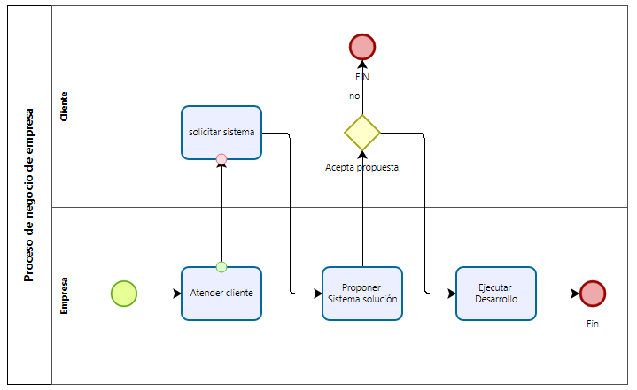
Figura 1.4. Proceso de dictado de clases
Fuente: (Elaboración Propia, 2025)

1.1.3 Organigrama
A continuación, se muestra un organigrama general de empresa Avadtar S.A.C.
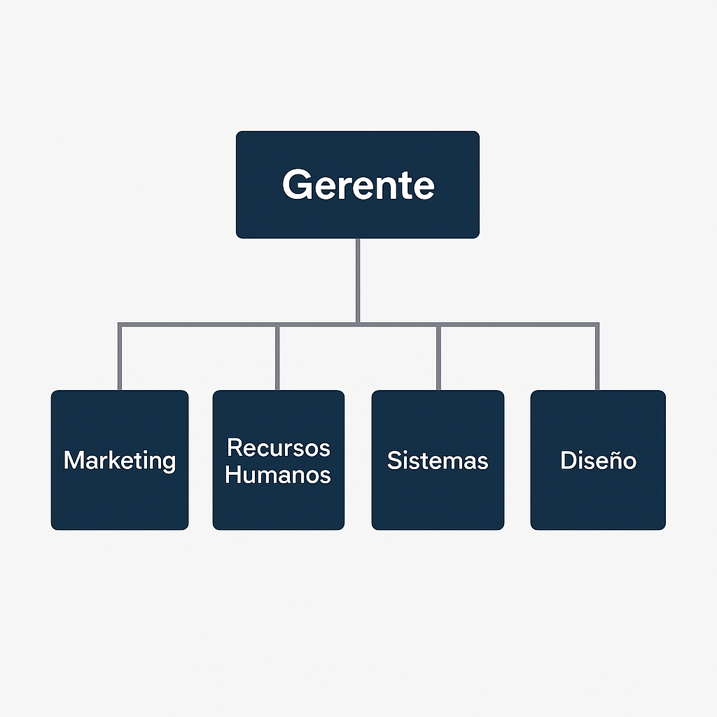
Figura 1.5. Organigrama General de la empresa Avadtar S.A.C.
Fuente: (Elaboración Propia, 2025)

1.2 Formulación del Problema

1.2.1 Realidad Problemática
El uso de servicios digitales peruanos en los últimos años ha experimentado un crecimiento significativo. Según el Instituto Nacional de Estadística e Informática (INEI) en el tercer trimestre de 2024, el 80.2% de la población de 6 años para usar Internet, que durante el mismo período es un aumento en el mismo período del año pasado. ​

Este aumento en la digitalización ha creado nuevos desafíos para la seguridad informática. Avadtar S.A.C. La compañía dedicada a las soluciones tecnológicas y la oferta de gestión de servicios en línea ha experimentado una serie de intentos de acceso no autorizados en su plataforma web. Según los registros de servidores de seguridad de la compañía, el 18% de los intentos de acceso no autorizados se descubrieron en el último trimestre. Además, un estudio interno encontró que el 42% de los usuarios están considerando que el sistema de aprobación actual no es seguro, lo que afecta la confianza en el servicio.

El Centro Nacional Nacional de Seguridad Digital (CNSD) promueve la introducción de medidas de seguridad cibernética de acuerdo con estándares internacionales como ISO/IEC 27001 y NIST SP 800-63, que recomienda sistemas de aprobación estable como la visibilidad de la cara. Dada esta realidad, la necesidad urgente de utilizar tecnologías biométricas que garanticen un acceso más confiable, confiable y avanzado a los servicios digitales de la empresa.

1.2.2 Descripción del Problema

1.2.2.1 Problema Principal

En la empresa Avadtar S.A.C., se ha evidenciado una situación crítica en el acceso a su plataforma web, producto de múltiples deficiencias en sus mecanismos de autenticación. Entre las principales causas identificadas se encuentra el uso exclusivo de métodos de autenticación tradicionales (100%), como contraseñas y PIN, que presentan vulnerabilidades frente a intentos de acceso indebido. A esto se suma la ausencia de autenticación biométrica facial basada en tecnologías de Machine Learning (100%), lo que impide mejorar la precisión y seguridad del proceso de validación de identidad. Además, se ha detectado una baja percepción de seguridad en el sistema actual (42%), según una encuesta interna donde el 42% de los usuarios expresó su desconfianza en los mecanismos implementados. Esta situación se refleja en los registros de seguridad de la empresa, los cuales indican que el 18% de los accesos detectados en el último trimestre fueron no autorizados. La deficiente seguridad en el acceso a la Plataforma Web de la Empresa Avadtar S.A.C. ha generado una serie de consecuencias negativas. Entre ellas, destaca el alto riesgo de filtración de información confidencial (18%), así como una creciente pérdida de confianza de clientes y usuarios (42%), lo cual impacta en la imagen de la organización. Asimismo, se advierten potenciales pérdidas económicas ocasionadas por incidentes de seguridad (15%) que podrían comprometer la sostenibilidad del negocio en el corto y mediano plazo.

(Variable 1: Porcentaje de accesos no autorizados al sistema web detectados en el último trimestre, valor: 18%.
Variable 2: Porcentaje de usuarios que consideran inseguro el sistema de autenticación actual, valor: 42%)

1.2.2.2 Problema Secundario
- Incremento de intentos de acceso no autorizado a la plataforma.
- Bajo nivel de confianza y percepción de seguridad en los usuarios del sistema web.
- Riesgo de filtración de información confidencial de la empresa y sus clientes.
- Potenciales pérdidas económicas derivadas de incidentes de seguridad.

1.3 Objetivos del Proyecto

1.3.1 Marco Lógico

1.3.1.1 Árbol del Problemas:
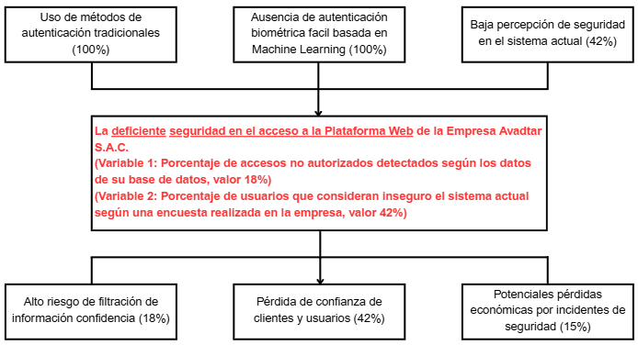

Figura 1.6. Árbol de problemas determinados
Fuente: (Elaboración propia, 2025)

1.3.1.2 Árbol de Objetivos:
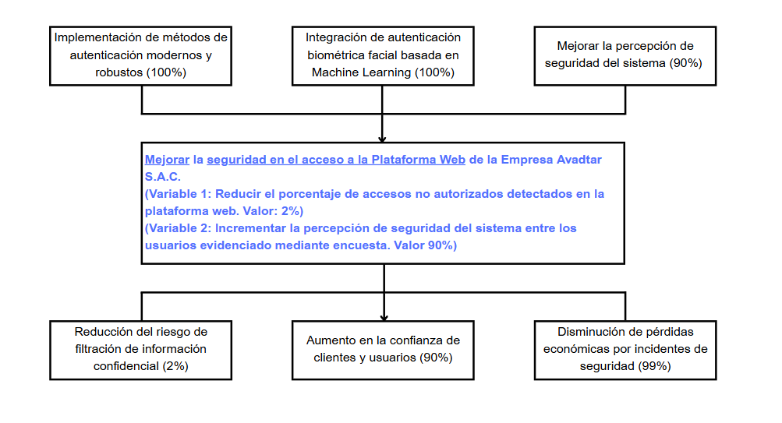
Figura 1.7. Árbol de objetivos determinados
Fuente: (Elaboración propia, 2025)

1.3.2 Objetivo General
La seguridad digital es un componente fundamental en el desarrollo de plataformas web que manejan información sensible y requieren garantizar la confianza de sus usuarios. Por ello, se propone la implementación de métodos de autenticación modernos y robustos (100%), acompañados de la integración de autenticación biométrica facial basada en Machine Learning (100%), con el fin de fortalecer el control de accesos y minimizar los riesgos asociados a accesos no autorizados. Estas acciones iniciales permitirán, además, mejorar la percepción de seguridad del sistema entre los usuarios (90%), fortaleciendo la relación de confianza entre la empresa y sus clientes. A partir de estas estrategias, se plantea como objetivo general mejorar la seguridad en el acceso a la Plataforma Web de la Empresa Avadtar S.A.C., mediante el uso de tecnologías de autenticación avanzadas que garanticen un entorno digital más seguro, eficiente y confiable. Esta solución permitirá reducir el porcentaje de accesos no autorizados detectados (2%) y disminuir el riesgo de filtración de información confidencial (2%), factores críticos que afectan directamente la integridad del sistema. Asimismo, se espera generar un aumento en la confianza de los clientes y usuarios (90%), quienes valorarán positivamente la implementación de medidas tecnológicas de protección. Finalmente, la iniciativa contribuirá a la disminución de pérdidas económicas provocadas por incidentes de seguridad (99%), optimizando los recursos empresariales y asegurando una operación continua y protegida frente a amenazas externas.
(Variable 1: Reducir el porcentaje de accesos no autorizados detectados en la plataforma web. Valor: 2%)
(Variable 2: Incrementar la percepción de seguridad del sistema entre los usuarios evidenciado mediante encuesta. Valor: 90%)
1.3.3 Objetivos Específicos
- Analizar las vulnerabilidades y riesgos del actual sistema de autenticación de la plataforma web.
- Desarrollar un módulo de autenticación biométrica facial utilizando algoritmos de Machine Learning.
- Integrar y configurar el módulo de autenticación biométrica en la plataforma web de la empresa.
- Reducir en al menos un 50% los intentos de acceso no autorizados en el primer trimestre posterior a la implementación.
- Disminuir a menos del 20% el porcentaje de usuarios que perciben inseguro el sistema de autenticación.
- Validar la eficacia y aceptación del nuevo sistema mediante pruebas de seguridad y encuestas a los usuarios.

1.4 Justificación del Proyecto

1.4.1 Justificación Académica
El presente proyecto representa una valiosa contribución académica en el campo de la ingeniería de software, seguridad informática y aprendizaje automático (Machine Learning). Su relevancia radica en la aplicación práctica de conceptos avanzados de autenticación biométrica dentro de un entorno web empresarial real, lo cual permite una integración directa entre la teoría y la práctica profesional. A través del desarrollo de un módulo de reconocimiento facial, se fortalece el aprendizaje en áreas como la inteligencia artificial, seguridad cibernética, procesamiento de imágenes y desarrollo web seguro. Además, esta propuesta puede ser utilizada como referencia para futuras investigaciones o desarrollos tecnológicos similares, enriqueciendo el conocimiento académico con un caso concreto de aplicación innovadora y alineada a las tendencias globales en protección de la identidad digital.

1.4.2 Beneficios Tangibles
- Reducción significativa de accesos no autorizados a la plataforma web de Avadtar S.A.C., con una meta del 2% en el mediano plazo.
- Implementación de un sistema de autenticación moderno y seguro, que reemplaza o complementa los métodos tradicionales como contraseñas o códigos PIN.
- Optimización de la gestión de incidentes de seguridad, lo que se traduce en una disminución de pérdidas económicas hasta en un 99% relacionadas con accesos indebidos.
- Mejor control y trazabilidad de accesos por medio de registros biométricos que fortalecen las auditorías internas y el cumplimiento normativo.
- Desarrollo de un prototipo funcional, adaptable a otras empresas o instituciones que requieran robustecer sus mecanismos de autenticación digital.

1.4.3 Beneficios Intangibles
- Mejora en la percepción de seguridad y confianza por parte de los usuarios, incrementando su fidelidad y satisfacción con la plataforma.
- Reputación institucional fortalecida, al alinearse con estándares internacionales de seguridad como ISO/IEC 27001 y NIST SP 800-63.
- Impulso a la cultura de innovación tecnológica dentro de la empresa, fomentando el uso de herramientas basadas en inteligencia artificial.
- Mayor adaptabilidad de la organización a las normativas nacionales en materia de ciberseguridad, promovidas por el CNSD en el Perú.
- Desarrollo de capacidades técnicas del equipo interno, al involucrarse en un proyecto tecnológico de alto valor estratégico.

1.5 Alcance del Proyecto
El proyecto contempla el diseño, desarrollo e integración de un módulo de autenticación biométrica facial en la plataforma web de la empresa Avadtar S.A.C., utilizando algoritmos de Machine Learning que permitan una identificación precisa y segura de los usuarios. El alcance incluye:
- Análisis de riesgos y vulnerabilidades del sistema actual de autenticación.
- Selección y entrenamiento de algoritmos de reconocimiento facial, adecuados para su implementación en tiempo real y bajo condiciones operativas variadas.
- Diseño e implementación del módulo biométrico considerando la arquitectura tecnológica de la empresa.
- Integración del módulo con el sistema web existente, asegurando la compatibilidad y accesibilidad para todos los usuarios.
- Pruebas de funcionamiento, rendimiento y seguridad, incluyendo encuestas para medir la percepción del usuario.
Evaluación del impacto de la solución implementada, con métricas específicas como reducción de accesos no autorizados y mejora en la percepción de seguridad.
El proyecto no incluye la implementación de otros tipos de biometría (como huella dactilar o iris), ni la renovación completa de la infraestructura tecnológica de la empresa. Asimismo, no abarca la creación de nuevos módulos funcionales fuera del enfoque de autenticación.

CAPÍTULO III: ESTADO DEL ARTE

3.1 Artículos

3.1.1 Accessorize to a crime: Real and stealthy attacks on state-of-the-art face recognition
Accesorios para un crimen: ataques reales y sigilosos a sistemas de reconocimiento facial de última generación
(Sharif et al., 2016)
DOI: 10.1145/2976749.2978392
1239 citaciones, fuente: Web Scopus
Introducción:
Este artículo presenta un estudio pionero sobre las vulnerabilidades de los sistemas de reconocimiento facial modernos ante ataques físicos cuidadosamente diseñados. A través de una serie de experimentos, los autores demuestran que es posible evadir la detección o suplantar la identidad de otro usuario utilizando accesorios físicos, como gafas impresas con patrones especialmente diseñados. Estos accesorios no levantan sospechas ante observadores humanos, pero logran manipular la salida de algoritmos de reconocimiento facial avanzados, revelando una debilidad crítica en sistemas ampliamente utilizados como Face++, Microsoft Face API y otros basados en redes neuronales profundas. El estudio plantea un desafío importante en cuanto a la seguridad y fiabilidad de tecnologías biométricas adoptadas en ámbitos sensibles como control de acceso, vigilancia y autenticación digital.
Metodología:
El enfoque de esta investigación fue experimental, centrado en la creación de imágenes adversarias físicas a través de accesorios portables. Para ello, se diseñaron patrones visuales, específicamente montados en gafas, que son optimizados por algoritmos de machine learning para alterar la predicción de sistemas de reconocimiento facial.
El proceso incluyó:
- El uso de algoritmos evolutivos y técnicas de optimización de gradiente para generar perturbaciones imperceptibles al ojo humano pero efectivas para los modelos.
- La fabricación física de las gafas con los patrones generados.
- Pruebas contra múltiples motores de reconocimiento facial, en escenarios de caja blanca (white-box), donde se conoce el modelo y los parámetros internos, y caja negra (black-box), donde no se tiene acceso al funcionamiento interno del sistema.
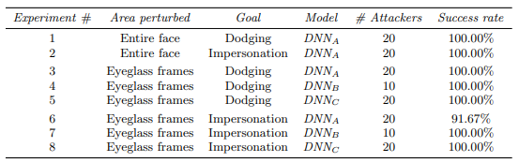
Figura 3.X. Resultados de ataques digitales a modelos de reconocimiento facial (DNNA, DNNB y DNNC) en un escenario de caja blanca, usando tres imágenes por atacante y promediando la tasa de éxito obtenida.
Fuente: (Sharif, Bhagavatula, Bauer & Reiter, 2016)

Etapas del estudio
- Análisis de los sistemas de reconocimiento facial actuales
Se estudiaron las arquitecturas y puntos vulnerables de modelos como DNN-A, DNN-B y DNN-C.
- Diseño de patrones adversarios utilizando técnicas de machine learning
Se aplicaron técnicas de optimización para generar perturbaciones visuales que afectan los vectores de características de los rostros.
- Impresión física de los patrones sobre gafas
Los patrones generados fueron impresos en papel y adheridos a gafas reales para pruebas físicas.
- Evaluación de la efectividad del ataque
Se midió la tasa de éxito del ataque al intentar que un rostro fuera clasificado erróneamente como otro o como desconocido.
- Comparación de resultados
Se contrastaron los resultados con y sin uso de los accesorios, mostrando una mejora significativa en la evasión o suplantación cuando se usaban los patrones.
Utilidad del artículo para el proyecto de tesis:
La investigación presentada en el artículo “Accessorize to a Crime” demuestra que los sistemas de reconocimiento facial pueden ser vulnerables a ataques físicos sigilosos mediante el uso de objetos cotidianos modificados, como gafas impresas con patrones adversarios. Estos patrones, optimizados por algoritmos de machine learning, permiten a un atacante evadir la detección o suplantar la identidad de otro usuario sin ser detectado por observadores humanos. Esta idea es clave para nuestro proyecto, ya que revela que un sistema biométrico, por más preciso que sea, necesita defensas activas frente a intentos de manipulación física.
En base a estas ideas, nuestro trabajo implementará un módulo de generación y evaluación de patrones adversarios físicos, que nos permitirá probar la capacidad del sistema para detectar y resistir intentos de suplantación mediante accesorios engañosos. Además, se desarrollará un módulo de simulación y prueba de robustez del sistema ante ataques físicos adversarios, utilizando escenarios controlados con distintos niveles de complejidad. Estas implementaciones fortalecerán la seguridad del módulo de autenticación facial propuesto en nuestra tesis, alineándose con la necesidad de anticipar y mitigar ataques reales en aplicaciones sensibles como el acceso a plataformas empresariales. También nos permitirá mejorar continuamente la toma de decisiones técnicas sobre qué modelos y defensas adoptar frente a este tipo de amenazas emergentes.

3.1.2 Development of a Universal Validation Protocol and an Open-Source Database for Multi-Contextual Facial Expression Recognition (La Monica et al., 2023)
Desarrollo de un Protocolo Universal de Validación y una Base de Datos de Código Abierto para el Reconocimiento de Expresiones Faciales en Múltiples Contextos
(La Monica et al., 2023)
DOI: 10.3390/s23208376
2 citaciones, fuente: Web Scopus 
Introducción:
El reconocimiento automático de expresiones faciales (Facial Expression Recognition, FER) continúa siendo un campo complejo en la inteligencia artificial, debido a los múltiples factores que afectan su precisión: variabilidad morfológica entre rostros, condiciones cambiantes de iluminación y diferencias socioculturales en la manifestación de emociones. Este artículo propone una solución a estas limitaciones mediante el diseño de protocolos estandarizados para mejorar la precisión en los procesos de entrenamiento y validación de algoritmos FER. La propuesta se concreta con el desarrollo de una base de datos abierta y etiquetada (FeelPix), construida a partir de datos reales capturados en diferentes contextos y con diversidad demográfica, lo que permite entrenar y validar modelos de manera más representativa y robusta.
Metodología:
El enfoque metodológico combina el desarrollo de software interactivo con la recolección de datos biométricos precisos. Los autores diseñaron una aplicación web que muestra estímulos visuales (imágenes emotivas) a los participantes, quienes reaccionan espontáneamente mientras son grabados por su cámara. Durante este proceso, se capturan puntos de referencia faciales (landmarks) y se almacenan junto con etiquetas emocionales.
Con esta información se crea FeelPix, una base de datos abierta y etiquetada (FeelPix) que almacena coordenadas faciales de alta precisión asociadas a emociones específicas. Esta base sirve como repositorio público para el entrenamiento y evaluación de algoritmos FER. Además, se implementó un protocolo universal que permite probar diferentes modelos en condiciones homogéneas, evaluando tanto la precisión como la eficiencia computacional del reconocimiento.

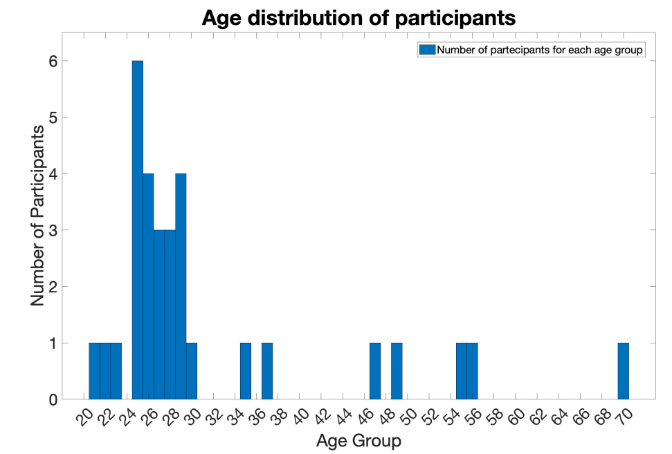
Figura 1. Distribución por edades de los individuos implicados en el proceso de validación experimental del algoritmo de reconocimiento de expresiones faciales investigado.

Etapas:
- Diseño del protocolo de validación universal
Se establecieron criterios objetivos y repetibles para validar modelos de reconocimiento facial de emociones.
- Desarrollo de la aplicación web interactiva
Aplicación orientada al usuario, compatible con distintos navegadores, capaz de mostrar estímulos visuales y capturar respuestas en tiempo real.
- Generación de la base de datos FeelPix
A partir del análisis de los puntos faciales recolectados, se construyó FeelPix, una base de datos abierta y etiquetada (FeelPix) que incluye información demográfica, coordenadas de landmarks y etiquetas emocionales.
- Entrenamiento y validación de algoritmos FER
Se probó un modelo basado en deep learning utilizando FeelPix como dataset de entrada, evaluando su capacidad para generalizar en escenarios reales.
- Evaluación de eficacia y rendimiento
El sistema se validó no solo en términos de precisión emocional, sino también considerando su ligereza computacional, siendo apto para implementaciones en tiempo real y entornos online con recursos limitados.
Utilidad del artículo para el proyecto de tesis:
El artículo “Development of a Universal Validation Protocol and an Open-Source Database for Multi-Contextual Facial Expression Recognition” propone una metodología sólida para validar algoritmos de reconocimiento facial emocional en entornos diversos y reales. Mediante la construcción de una base de datos abierta y etiquetada (FeelPix), el estudio permite mejorar la calidad del entrenamiento y evaluación de modelos, superando barreras como la variabilidad cultural, lumínica y morfológica de los rostros. Este enfoque es altamente valioso para nuestro proyecto, ya que destaca la importancia de contar con datasets bien estructurados y protocolos estandarizados para mejorar la precisión del sistema de autenticación facial.
En base a las ideas del artículo, nuestro trabajo incorpora un módulo de recopilación y validación facial personalizada, que permitirá construir un conjunto de imágenes faciales propias bajo condiciones realistas y controladas, fortaleciendo la fase de entrenamiento del sistema. A su vez, se implementará un módulo de evaluación cruzada del modelo facial, que validará la efectividad del reconocimiento mediante pruebas sistemáticas inspiradas en el protocolo del artículo. Estas estrategias contribuirán a elevar la precisión del modelo y asegurar su rendimiento en distintos contextos operativos, mejorando tanto la experiencia como la seguridad del usuario.

3.1.3 Enhancing Security: A Haar Cascade-based Face Recognition System for PGs and Hostels (Kumar et al., 2024)
Mejora de la Seguridad: Un Sistema de Reconocimiento Facial basado en Haar Cascade para Alojamiento para Huéspedes y Hostales
(Kumar et al., 2024)
DOI: 10.1109/I2CT61223.2024.10543591
1 citaciones, fuente: Web Scopus
Introducción:
La gestión de seguridad en entornos de alojamiento temporal, como PGs (alojamientos para huéspedes) y hostales, plantea múltiples desafíos debido a la naturaleza transitoria de sus ocupantes, los bajos presupuestos de operación y la alta rotación de visitantes. Frente a esta problemática, Kumar et al. (2024) proponen un sistema de reconocimiento facial económico y automatizado que aprovecha tecnologías de Internet de las Cosas (IoT), inteligencia artificial (IA) y aprendizaje automático, con el objetivo de mejorar el control de acceso y brindar una solución adaptable a diversos contextos.
Este sistema innovador se basa en la implementación de autenticación facial basada en Haar Cascade, un enfoque ligero y eficiente para detección de rostros, capaz de funcionar en entornos de recursos limitados como los gestionados por un microcontrolador Raspberry Pi. A través de este modelo, se busca minimizar la intervención humana en la vigilancia de accesos y brindar un entorno más seguro tanto para administradores como para residentes.
Metodología:
El enfoque de desarrollo fue eminentemente práctico, orientado a crear un sistema funcional y de bajo costo. La arquitectura del sistema se estructuró en torno a los siguientes elementos clave:
- Captura de imágenes: Utilizando la cámara PiCamera conectada a un Raspberry Pi, se toman imágenes en tiempo real cada vez que se detecta movimiento o presencia en la entrada.
- Reconocimiento facial: Se emplea el algoritmo Haar Cascade, conocido por su eficiencia y bajo consumo computacional, para identificar si el rostro pertenece a una persona registrada. Este proceso constituye el núcleo de la autenticación facial basada en Haar Cascade.
- Web crawling: Si el sistema detecta un rostro desconocido, lanza automáticamente una rutina de web scraping para recolectar información en línea relacionada a la imagen capturada (por ejemplo, para verificar si coincide con bases de datos públicas o redes sociales).
- Notificación de eventos: Se implementa un mecanismo de notificación automática ante accesos no reconocidos, enviando alertas vía correo electrónico y notificaciones en smartphones, incluyendo la imagen del intruso y la hora del intento.
- Infraestructura IoT: Todo el sistema opera en una red inalámbrica, manteniendo su portabilidad y escalabilidad mediante hardware accesible como Raspberry Pi y software de código abierto.
Etapas:
- Implementación del módulo de captura y procesamiento de imágenes
Se empleó el hardware Raspberry Pi junto con PiCamera para captar imágenes en tiempo real en puntos de acceso.
- Integración del algoritmo Haar Cascade
El algoritmo fue entrenado para distinguir entre rostros conocidos (residentes autorizados) y rostros desconocidos. Este método se escogió por su equilibrio entre precisión y ligereza computacional.
- Desarrollo del módulo de web crawling
Este componente realiza búsquedas automáticas en Internet utilizando las imágenes no reconocidas, permitiendo ampliar la seguridad mediante una capa adicional de validación externa.
- Diseño del sistema de notificaciones
Cada intento de acceso no autorizado desencadena una notificación automática ante accesos no reconocidos, enviada por email y dispositivos móviles configurados, facilitando la respuesta inmediata del usuario.
- Pruebas en entornos reales
El sistema fue desplegado y probado en condiciones reales dentro de hogares, PGs y oficinas, evaluando la precisión del reconocimiento, tiempos de respuesta, facilidad de uso e instalación, y aceptación por parte de los usuarios.

Conclusiones
La solución presentada por Kumar et al. demuestra que es posible aplicar técnicas de autenticación facial basada en Haar Cascade para crear sistemas de seguridad accesibles, efectivos y de fácil implementación en alojamientos temporales y espacios con limitaciones presupuestarias. Su combinación con tecnologías IoT y mecanismos automáticos de notificación lo convierte en un sistema integral que refuerza la protección de espacios vulnerables sin recurrir a infraestructuras costosas o personal especializado.
Utilidad del artículo para el proyecto de tesis:
El artículo “Enhancing Security: A Haar Cascade-based Face Recognition System for PGs and Hostels” propone un sistema de reconocimiento facial eficiente y de bajo costo, pensado para ser implementado en entornos reales como alojamientos temporales. Utiliza el algoritmo Haar Cascade para identificar rostros conocidos y desconocidos, y se complementa con herramientas como notificaciones por correo y consultas web sobre posibles intrusos. Esta propuesta destaca por su sencillez técnica, rápida implementación y aplicabilidad directa, factores que resultan esenciales para entornos con recursos limitados.
Inspirados en este enfoque, nuestra tesis contempla la creación de un módulo de autenticación facial basado en Haar Cascade, que permitirá una detección inicial rápida y liviana de usuarios en el sistema web de la empresa. Además, desarrollaremos un módulo de notificación automática ante accesos no reconocidos, que podrá alertar a los administradores del sistema mediante correo electrónico o mensajes directos, fortaleciendo así la capacidad de respuesta ante intentos de ingreso no autorizado. Ambos módulos están pensados para mejorar la seguridad y usabilidad del sistema, manteniendo un equilibrio entre eficacia y eficiencia computacional.
3.1.4 Deep learning-powered multimodal biometric authentication: integrating dynamic signatures and facial data for enhanced online security (Salturk & Kahraman, 2024)
Autenticación biométrica multimodal potenciada por aprendizaje profundo: integración de firmas dinámicas y datos faciales para mejorar la seguridad en línea
(Salturk & Kahraman, 2024)
DOI:10.1007/s00521-024-09690-2
6 citaciones, fuente: Web Scopus 
Introducción:
El artículo aborda la creciente necesidad de sistemas de autenticación biométrica en plataformas digitales, especialmente en contextos donde el acceso a dispositivos biométricos especializados como sensores 3D o escáneres de huellas es limitado. Para ello, se propone un enfoque multimodal que utiliza datos biométricos accesibles mediante cámaras convencionales y dispositivos estándar.
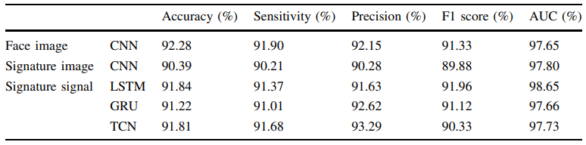
Metodología:
Se recopilaron 1750 muestras de 25 individuos que incluyen firmas estáticas, firmas dinámicas y datos faciales. Estos datos fueron procesados mediante modelos de aprendizaje profundo: redes neuronales convolucionales (CNN), redes de memoria a largo plazo (LSTM), unidades recurrentes con compuertas (GRU) y redes convolucionales temporales (TCN). Se entrenaron modelos de clasificación multiclase para autenticar a los usuarios de manera precisa.

Tabla 2. Resultados de los modelos cuando los rasgos se consideran individualmente
Etapas:
- Recolección de datos multimodales de firmas y rostros.
- Procesamiento de señales y preprocesamiento de imágenes faciales.
- Implementación de diferentes arquitecturas de redes neuronales profundas.
- Evaluación comparativa del rendimiento de los modelos individuales y su fusión.
- Análisis de la viabilidad de implementar este sistema en entornos en línea sin hardware especializado.

Utilidad del artículo para el proyecto de tesis:
Este artículo nos proporciona un marco técnico valioso para implementar un sistema de autenticación biométrica que no dependa de dispositivos costosos. El uso de firmas dinámicas y datos faciales recogidos con cámaras estándar refuerza la aplicabilidad práctica de nuestra propuesta de seguridad basada en machine learning. Además, nos orienta en la selección de modelos como CNN, LSTM y GRU para lograr una autenticación robusta mediante múltiples características biométricas.

3.1.5 AttackNet: Enhancing biometric security via tailored convolutional neural network architectures for liveness detection (Kuznetsov et al., 2024)
AttackNet: Mejora de la seguridad biométrica mediante arquitecturas de redes neuronales convolucionales personalizadas para la detección de vitalidad
(Kuznetsov et al., 2024)
DOI: 10.1016/j.cose.2024.103828
3 citaciones, fuente: Web Scopus 
Introducción:
La seguridad biométrica es fundamental en los sistemas modernos de autenticación, especialmente frente a ataques de suplantación (spoofing). El artículo presenta "AttackNet", una arquitectura de red neuronal (CNN) diseñada específicamente para la detección de vitalidad (liveness detection) en sistemas biométricos, con el objetivo de fortalecer su resistencia frente a ataques de presentación.
Metodología:
Se propuso una arquitectura CNN adaptada en tres fases, cada una con funciones de activación, técnicas de normalización y capas de dropout seleccionadas estratégicamente. El modelo fue entrenado y evaluado usando múltiples conjuntos de datos biométricos, permitiendo un análisis comparativo con otros modelos actuales.
Etapas:
- Extracción de características de bajo nivel mediante capas convolucionales iniciales.
- Abstracción progresiva hacia patrones de alto nivel relevantes para la detección de ataques.
- Clasificación binaria (real vs. ataque) utilizando capas densas finales.
El modelo fue evaluado en términos de precisión, sensibilidad y robustez frente a adversarios.
Utilidad del artículo para el proyecto de tesis:
Este artículo es altamente relevante para nuestro trabajo, ya que nos permite comprender cómo diseñar una arquitectura CNN personalizada enfocada en la detección de vitalidad. La estructura modular de AttackNet, sus técnicas de regularización y su enfoque de defensa frente a ataques nos sirven como base técnica para reforzar la seguridad biométrica de nuestra implementación de autenticación biométrica facial.
3.1.6 A Novel Multimodal Biometric Authentication System Using Machine Learning and Blockchain (Brown et al., 2021)
(Un novedoso sistema de autenticación biométrica multimodal utilizando aprendizaje automático y blockchain
(Brown et al., 2021)
DOI: 10.1007/978-3-030-64758-2_3
6 citaciones, fuente: Web Scopus 
Introducción:
El artículo aborda el creciente desafío de lograr autenticación segura de usuarios en aplicaciones modernas, especialmente en contextos críticos como transacciones financieras. Los autores destacan que los métodos biométricos tradicionales (basados en una sola característica como huella digital o rostro) enfrentan limitaciones de precisión y sensibilidad al ruido. En respuesta, se propone un sistema multimodal que mejora la confiabilidad mediante la combinación de múltiples características biométricas.
Metodología:
El sistema desarrollado integra huellas dactilares y reconocimiento facial con atributos de edad y género, combinando estos datos mediante un algoritmo de aprendizaje supervisado (Árbol de Decisión). Además, se incorpora tecnología blockchain para garantizar la transparencia e integridad del proceso de autenticación. Se realizaron experimentos iniciales para evaluar la eficacia y robustez del sistema propuesto.
Etapas:
- Recolección de datos biométricos (rostro y huella dactilar) junto con características demográficas.
- Preprocesamiento y verificación individual de cada tipo de biometría.
- Fusión de resultados usando un árbol de decisión para determinar un nivel de confianza.
- Registro y validación de autenticaciones mediante blockchain.
- Evaluación experimental y análisis de resultados.

Utilidad del artículo para el proyecto de tesis:
Este artículo nos proporciona un enfoque integral para mejorar la autenticación biométrica al combinar múltiples datos biométricos(huella digital o rostro) y demográficos, integrados con blockchain para una mayor seguridad. La aplicación del algoritmo de árbol de decisión y el uso de blockchain ofrecen un marco robusto que podemos adaptar para fortalecer la fiabilidad y transparencia de nuestro módulo de autenticación facial, asegurando la verificación precisa de características biométricas como la huella digital o los rasgos faciales

3.1.7 GaitPrivacyON: Privacy-preserving mobile gait biometrics using unsupervised learning (Delgado-Santos et al., 2022)
GaitPrivacyON: Biometría de marcha móvil con preservación de la privacidad usando aprendizaje no supervisado (Delgado-Santos et al., 2022)
DOI: 10.1016/j.patrec.2022.07.015
27 citaciones, fuente: Web Scopus 
Introducción:
El artículo aborda una problemática clave en el uso de biometría móvil: la posible filtración de información sensible durante los procesos de aprendizaje. Aunque la autenticación mediante biometría en dispositivos móviles ha demostrado ser efectiva, aún existen riesgos de privacidad que requieren ser mitigados. En respuesta, se propone GaitPrivacyON, un sistema de verificación biométrica de marcha que busca preservar la privacidad sin comprometer la precisión de la autenticación.
Metodología:
El sistema GaitPrivacyON consta de dos módulos principales:
- Codificadores automáticos convolucionales con pesos compartidos que transforman los datos biométricos crudos en representaciones que preservan la privacidad.
- Un sistema de verificación de marcha móvil basado en redes neuronales convolucionales (CNN) y recurrentes (RNN) bajo una arquitectura siamesa. El primer módulo se entrena de forma no supervisada, sin necesidad de etiquetar los atributos sensibles.
Etapas:
- Se aplicó el modelo a dos estudios experimentales utilizando bases de datos públicas: MotionSense y MobiAct, además de OU-ISIR.
- Se evaluó la capacidad del sistema para eliminar información sensible (como género o actividad) manteniendo altos niveles de precisión en autenticación.
- Se midió el rendimiento mediante el AUC (Área Bajo la Curva), alcanzando valores superiores al 96.6%.

Utilidad del artículo para el proyecto de tesis:
Este artículo nos proporciona un enfoque innovador para preservar la privacidad en sistemas de autenticación mediante biometría en dispositivos móviles, mediante el uso de aprendizaje no supervisado y codificadores automáticos. Podemos tomar como referencia la arquitectura propuesta (convolucional-siamesa) y adaptar su enfoque de anonimización de atributos para mejorar la seguridad de los datos biométricos recolectados en nuestra plataforma web.

3.1.8 A hybrid deep learning system for real-world mobile user authentication using motion sensors (Zhu et al., 2020)
Un sistema híbrido de aprendizaje profundo para la autenticación real de usuarios móviles utilizando sensores de movimiento
(Zhu et al., 2020)
DOI: 10.3390/s20143876
23 citaciones, fuente: Web Scopus 
Introducción:
Con el auge de los teléfonos inteligentes y la mejora del hardware, los dispositivos móviles se han vuelto ubicuos. Proteger los datos privados sin afectar la experiencia del usuario es un desafío clave. Métodos de autenticación basados en sensores de movimiento han sido propuestos, pero presentan problemas como baja capacidad de eliminación de ruido, insuficiente disponibilidad y limitada extracción de características.
Metodología:
Se propone un sistema híbrido de aprendizaje profundo que combina varias técnicas para mejorar la autenticación móvil en entornos reales complejos:
- Descomposición modal variacional (VMD) para desruido y mejorar la extracción de características de los sensores.
- Entrenamiento colaborativo semi-supervisado (Tri-Training) para manejar datos mal etiquetados en situaciones reales.
- Modelo combinado de red neuronal convolucional (CNN) y máquina de vectores de soporte (SVM) para la extracción y entrenamiento efectivo de características híbridas.
Etapas:
- Aplicación del método VMD para mejorar la señal de los sensores.
- Implementación del método Tri-Training para entrenamiento semi-supervisado.
- Entrenamiento y validación del modelo CNN + SVM con datos a gran escala del mundo real.
Utilidad del artículo para el proyecto de tesis:
Este estudio aporta una sólida metodología para la autenticación biométrica basada en sensores móviles que se adapta bien a entornos reales con datos complejos y ruido, algo que podemos aprovechar para mejorar la robustez y precisión de nuestro módulo de autenticación facial, especialmente en aspectos de preprocesamiento de señales y manejo de datos semi-supervisados, además de la combinación híbrida de modelos para optimizar la extracción y entrenamiento efectivo de características híbridas.

3.1.9 Deep features fusion for user authentication based on human activity (Wandji Piugie et al., 2023)
Fusión de características profundas para la autenticación de usuarios basada en la actividad humana
(Wandji Piugie et al., 2023)
DOI: 10.1049/bme2.12115
3 citaciones, fuente: Web Scopus
Introducción:
El creciente uso de smartphones genera la necesidad de proteger continuamente la seguridad y privacidad de los datos móviles, ya que la pérdida o robo del dispositivo puede comprometer información personal. Los sistemas de autenticación continua han surgido para monitorear a los usuarios de manera transparente después del acceso inicial al dispositivo.
Metodología:
El estudio propone una autenticación basada en biometría conductual, utilizando las actividades humanas capturadas como datos de series temporales. Estas series se transforman en imágenes 2D a color que conservan todas las características originales de la señal y permiten usar redes neuronales convolucionales (CNN) para extraer vectores profundos de características. Esta transformación es reversible y no aplica filtrado a la señal original. Luego, las características extraídas se comparan con plantillas de referencia para medir el rendimiento del sistema.
Etapas:
- Captura de datos de actividad humana en forma de series temporales.
- Transformación de las series temporales en imágenes 2D sin pérdida de información.
- Uso de CNN para extracción profunda de características.
- Comparación de vectores de características con plantillas para evaluación de autenticación.
- Evaluación del sistema usando el conjunto de datos Human Activity Recognition de la Universidad de California, Irvine.
Utilidad del artículo para el proyecto de tesis:
Esta investigación aporta una innovadora técnica para convertir señales biométricas conductuales en imágenes, aprovechando redes neuronales convolucionales (CNN) en la extracción eficiente de características profundas. Este enfoque nos permitirá mejorar la representación y clasificación de las señales biométricas faciales en nuestro módulo, así como fortalecer los sistemas de autenticación continúa en la plataforma mediante el análisis de patrones dinámicos del usuario. La combinación de CNN con autenticación continua ofrece un marco robusto para la identificación en tiempo real, adaptándose a las variaciones conductuales y garantizando mayor seguridad y precisión.

3.1.10 Design and implementation of deep learning based contactless authentication system using hand gestures (Dayal et al., 2021)
Diseño e implementación de un sistema de autenticación sin contacto basado en aprendizaje profundo utilizando gestos de mano
(Dayal et al., 2021)
DOI: 10.3390/electronics10020182
37 citaciones, fuente: Web Scopus 
Introducción:
Las aplicaciones basadas en gestos de mano para dígitos del lenguaje de señas tienen un gran potencial en contextos sin contacto, como la comunicación para personas con discapacidades, interfaces de usuario en automóviles, salud, y seguridad. El presente trabajo desarrolla un sistema completo de autenticación sin contacto basado en aprendizaje profundo para verificar usuarios mediante códigos de autenticación formados por gestos manuales.
Metodología:
Se propone un modelo de aprendizaje profundo eficiente en memoria, basado en módulos bottleneck inspirados en redes residuales profundas (ResNet), para clasificar gestos manuales que representan dígitos del lenguaje de señas. El sistema opera en un dispositivo de computación periférica (edge computing), específicamente Raspberry Pi 4, capturando imágenes en tiempo real con una cámara, almacenando en buffer y clasificando la imagen más antigua con un tiempo de inferencia de 280 ms.
Etapas:
- Captura continua de imágenes mediante cámara en dispositivo edge.
- Almacenamiento de imágenes en buffer.
- Clasificación en tiempo real de gestos manuales que representan dígitos del código de autenticación.
- Verificación del usuario basada en la secuencia de gestos codificados.
Utilidad del artículo para el proyecto de tesis:
Este estudio nos aporta un enfoque práctico y eficiente para implementar autenticación biométrica sin contacto, usando gestos manuales que podrían integrarse en nuestro módulo para ampliar métodos de autenticación complementarios al facial. Además, la implementación en dispositivos edge con baja latencia y consumo puede ser una referencia valiosa para optimizar el desempeño y la escalabilidad del sistema que desarrollamos.

3.1.11 Hybrid Deep Learning Framework for Continuous User Authentication Based on Smartphone Sensors (Alotaibi & Alotaibi, 2025)
Marco híbrido de aprendizaje profundo para autenticación continua de usuario basado en sensores de smartphone
(Alotaibi & Alotaibi, 2025)
DOI: 10.3390/s25092817
3 citaciones, fuente: Web Scopus 
Introducción:
La autenticación continua es vital para la seguridad en dispositivos móviles, ya que supera las limitaciones de los métodos de autenticación tradicionales de un solo uso. Este artículo propone un marco híbrido de aprendizaje profundo que integra técnicas avanzadas de visión por computadora y modelado secuencial para autenticar usuarios continuamente a partir de datos de sensores de smartphones.
Metodología:
El sistema transforma señales de movimiento en parches similares a Vision Transformer (ViT) para capturar patrones de corto alcance, aplica atención multi-cabezal para resaltar segmentos temporales discriminativos, y utiliza redes BiLSTM bidireccionales para integrar información contextual amplia. Esta combinación permite extraer características locales y globales del comportamiento único del usuario.
Etapas:
- Transformación de datos crudos de sensores en parches estilo ViT.
- Aplicación de atención multi-cabezal para enfatizar características temporales importantes.
- Procesamiento mediante BiLSTM para integrar contexto global.
- Clasificación y autenticación continua basada en las características extraídas.
Utilidad del artículo para el proyecto de tesis:
Este enfoque híbrido nos proporciona una estrategia robusta para la autenticación continua basada en sensores, incorporando mecanismos de atención multi-cabezal para resaltar segmentos temporales discriminatorios en los flujos de datos. Esta capacidad permite identificar patrones clave (como gestos o interacciones táctiles) y correlacionarse con datos de sensores inerciales o ambientales, enriqueciendo así el análisis multimodal.
Al complementar el módulo biométrico facial, el sistema no solo mejora la seguridad mediante la integración de múltiples patrones conductuales, sino que también optimiza la interpretación de secuencias dinámicas gracias a la arquitectura de atención. Su alta precisión respaldada por el procesamiento jerárquico de características temporales y su capacidad para operar en tiempo real son críticas para nuestro desarrollo, especialmente en escenarios donde la latencia y la adaptabilidad son prioritarias.

3.1.12 Comprehensive Survey: Biometric User Authentication Application, Evaluation, and Discussion (Alrawili et al., 2024)
Revisión exhaustiva: Aplicación, evaluación y discusión de la autenticación biométrica de usuarios
(Alrawili et al., 2024)
DOI: 10.1016/j.compeleceng.2024.109485
20 citaciones, fuente: Web Scopus 
Introducción:
Este artículo ofrece una revisión exhaustiva de la literatura sobre autenticación biométrica de usuarios, abordando aspectos clave como la selección de rasgos biométricos para aplicaciones específicas, el impacto de factores de rendimiento incluyendo seguridad, conveniencia y robustez, junto con la identificación de posibles contramedidas contra ciberataques. Además, se investigan los factores que influyen en la precisión de los sistemas biométricos y se sugieren posibles mejoras.
Metodología:
La investigación se basa en una revisión sistemática de la literatura existente, complementada con búsquedas en línea y observaciones personales de los autores en el campo de la autenticación biométrica. Se analizaron diversas fuentes, incluyendo bases de datos académicas y reportes de la industria, para proporcionar una visión integral del estado actual de la autenticación biométrica.
Principales Contribuciones:
- Análisis detallado de rasgos biométricos: Evaluación de rasgos fisiológicos y conductuales comúnmente utilizados en la autenticación de usuarios, considerando su aplicabilidad en diversos entornos.
- Evaluación de indicadores clave de rendimiento: Análisis de factores como seguridad, conveniencia, interoperabilidad, escalabilidad, costo, privacidad, usabilidad y robustez en relación con los rasgos biométricos.
- Identificación de ciberataques específicos: Examen de los tipos de ciberataques que apuntan a rasgos biométricos y evaluación de la efectividad de los rasgos comúnmente utilizados frente a estos ataques.
- Factores que afectan la precisión de los sistemas biométricos: Discusión sobre los elementos que influyen en la precisión y eficacia de los sistemas biométricos, proporcionando información valiosa para futuras mejoras.
- Análisis de ventajas y desventajas: Evaluación objetiva de los pros y contras de cada rasgo biométrico, identificando áreas propicias para la mejora e innovación.
- Perspectiva futura: Propuesta de una visión prospectiva sobre la evolución de las técnicas de autenticación biométrica, orientando la dirección de futuras investigaciones y desarrollos en el campo.
Utilidad del artículo para el proyecto de tesis:
Este artículo nos proporciona una base sólida para comprender las fortalezas y limitaciones de diversos rasgos biométricos en aplicaciones de autenticación biométrica de usuarios, con énfasis en el reconocimiento facial, huellas dactilares y dinámicas de comportamiento. El análisis comparativo de estos rasgos considerando unicidad, permanencia y resistencia a spoofing permite una selección de rasgos biométricos óptima según el contexto de seguridad requerido.
La evaluación de factores de rendimiento (como tasa de falsa aceptación [FAR] y tiempo de respuesta) y la identificación de amenazas específicas (ej.: ataques con máscaras 3D o deepfakes) ofrecen información valiosa para diseñar sistemas de autenticación más seguros y eficaces. Además, las perspectivas futuras como la fusión multimodal de rasgos o el uso de biométrica adaptativa pueden guiar el desarrollo de soluciones innovadoras en tu proyecto, equilibrando usabilidad y protección frente a amenazas emergentes.
3.1.13 A Real-Time CNN-Based Lightweight Mobile Masked Face Recognition System (Kocacinar et al., 2022)
Un sistema ligero de reconocimiento facial móvil enmascarado basado en CNN en tiempo real (Kocacinar et al., 2022)
DOI:10.1109/ACCESS.2022.3182055
40 citaciones, fuente: Web Scopus 

Introducción:
Este artículo presenta un sistema de reconocimiento facial en tiempo real diseñado específicamente para dispositivos móviles, enfocado en la identificación de personas con mascarillas, un desafío que ha surgido con la pandemia de COVID-19. El sistema utiliza una red neuronal convolucional (CNN) ligera que equilibra precisión y eficiencia computacional para funcionar en hardware con recursos limitados.

Metodología:
El modelo CNN fue entrenado y probado con un conjunto de datos de 12 individuos y 1,849 muestras faciales, incluidas imágenes con mascarilla. Se implementaron técnicas de reducción de parámetros y optimización para lograr una arquitectura compacta apta para aplicaciones móviles. El desempeño del sistema se evaluó mediante métricas estándar de precisión y tiempo de inferencia.

Principales Contribuciones:
- Desarrollo de una arquitectura CNN ligera optimizada para reconocimiento facial con mascarilla en dispositivos móviles.
- Evaluación del sistema en un conjunto de datos realista, logrando una precisión del 90.40% en validación.
- Propuesta de un enfoque que mantiene un equilibrio entre rendimiento y velocidad, adecuado para aplicaciones en tiempo real y con limitaciones de hardware.
- Aplicabilidad en escenarios de control de acceso, vigilancia y autenticación donde las mascarillas dificultan el reconocimiento facial convencional.

Resultados:
El sistema demostró ser capaz de identificar correctamente a usuarios con mascarilla en tiempo real, con un tiempo de respuesta rápido y bajo consumo de recursos, lo que lo hace viable para su uso en dispositivos móviles y sistemas embebidos.
Utilidad del artículo para el proyecto de tesis:
Este artículo ofrece una solución práctica para el problema actual de reconocimiento facial en contextos donde los usuarios llevan mascarillas, aspecto crucial para mejorar la seguridad y la experiencia de usuario en sistemas biométricos. Su enfoque ligero y eficiente puede inspirar el diseño de módulos de autenticación facial basados en machine learning adaptados a dispositivos con recursos limitados, como smartphones o sistemas integrados. Además, el balance entre precisión y velocidad es un factor clave para sistemas de acceso en tiempo real, alineado con los objetivos de mejorar la seguridad y usabilidad en plataformas web o móviles.
Este artículo ofrece una solución práctica para el problema actual de reconocimiento facial en tiempo real en contextos donde los usuarios llevan mascarillas, aspecto crucial para mejorar la seguridad y la experiencia de usuario en sistemas biométricos. Su enfoque ligero y eficiente que equilibra precisión y eficiencia computacional puede inspirar el diseño de módulos de autenticación facial basados en machine learning, adaptados a dispositivos con recursos limitados, como smartphones o sistemas integrados. Además, el balance entre precisión y velocidad (ej.: reducir latencia sin comprometer tasas de reconocimiento) es un factor clave para sistemas de acceso en tiempo real, alineado con los objetivos de mejorar tanto la seguridad como la usabilidad en plataformas web o móviles.
3.1.14 A comprehensive survey on deep facial expression recognition: challenges, applications, and future guidelines(Sajjad et al., 2023)
Una encuesta exhaustiva sobre el reconocimiento profundo de expresiones faciales: desafíos, aplicaciones y directrices futuras
(Sajjad et al., 2023)
DOI: 10.1016/j.aej.2023.01.017
19 citaciones, fuente: Web Scopus 

Introducción:
El artículo aborda el avance del reconocimiento automático de expresiones faciales mediante técnicas de deep learning, subrayando su importancia en múltiples sectores como salud mental, vigilancia, educación, vehículos inteligentes y HCI.
Los autores argumentan que, si bien se ha logrado un progreso significativo en FER (Facial Expression Recognition), los sistemas actuales aún enfrentan desafíos importantes, especialmente en condiciones reales (in-the-wild), microexpresiones y sesgos demográficos.
Metodología:
El estudio no propone un sistema nuevo, sino que realiza una revisión sistemática y crítica del estado del arte en reconocimiento profundo de expresiones faciales. Su enfoque incluye:
- Revisión técnica:
Evaluación de arquitecturas de redes neuronales (CNN, RNN, LSTM), preprocesamiento, extracción de características, clasificación y aprendizaje profundo.
- Comparación de datasets:
Análisis de conjuntos de datos populares como FER2013, CK+, JAFFE, AffectNet, RAF-DB, que se utilizan para entrenar y validar modelos de FER.
- Métricas y entornos experimentales:
Revisión de cómo se mide el rendimiento (accuracy, F1-score, precision, recall, AUC), considerando diferentes configuraciones experimentales.
- Aplicaciones reales:
Identificación de los contextos donde se ha implementado FER, como automóviles, salud, videovigilancia, aprendizaje emocional y juegos.
- Desafíos abiertos:
El artículo señala problemas actuales como la falta de datos diversos, oclusiones, variaciones en iluminación y pose, y problemas de equidad en modelos.
- Guías futuras:
Recomendaciones sobre modelos ligeros, implementación en tiempo real (edge computing), interpretabilidad (XAI) y mitigación de sesgos.
Etapas cubiertas en el análisis:
- Exploración de las fases del pipeline FER: adquisición → preprocesamiento → extracción → clasificación.
- Estudio comparativo de modelos de deep learning en tareas específicas.
- Identificación de limitaciones actuales en el rendimiento y generalización.
- Discusión sobre implementación en dispositivos móviles o integrados.
- Síntesis de las áreas donde la investigación futura debería enfocarse.
Utilidad del artículo para el proyecto de tesis:
Este artículo ofrece un panorama completo y actualizado del reconocimiento automático de expresiones faciales (FER) basado en aprendizaje profundo, respaldado por una revisión sistemática y crítica de los últimos avances en el campo. Su valor reside en que:
- Delimita claramente los desafíos técnicos y contextuales para implementar FER en entornos reales (como variaciones lumínicas o diversidad étnica), lo cual es clave si el sistema se usará en universidades o accesos biométricos.
- Proporciona una hoja de ruta de investigación, derivada de su metodología rigurosa, útil para planificar futuros módulos que integren emociones o expresiones como segundo factor biométrico.
- La discusión sobre equidad, eficiencia y privacidad enmarcada en la revisión crítica permite alinear el diseño del sistema con principios éticos y técnicos modernos, evitando sesgos en el reconocimiento automático de expresiones faciales.
3.1.15 A-MobileNet: An approach of facial expression recognition (Nan et al., 2022)
Un enfoque ligero mediante MobileNet para el reconocimiento de expresiones faciales
(Nan et al., 2022)
DOI: 10.1016/j.aej.2021.09.066
74 citaciones, fuente: Web Scopus 
Introducción:
El artículo se enfoca en el reto de lograr un sistema ligero de reconocimiento de expresiones faciales (FER) que funcione en dispositivos móviles o con recursos limitados. Ante la creciente demanda de redes eficientes y de baja latencia en la era del Mobile Internet, los autores proponen una versión mejorada del MobileNetV1 (llamada A-MobileNet) para extraer características locales de manera más precisa, preservando eficiencia y velocidad
Metodología:
- Arquitectura:
Se parte de MobileNetV1, incorporando un módulo de atención (channel y spatial attention) para potenciar la extracción de características faciales relevantes.
- Función de pérdida:
Se combina center loss y softmax loss para optimizar el modelo, reduciendo la variabilidad intra-clase y aumentando la separación entre clases
- Datasets y evaluaciones:
  - Se prueba en FERPlus y RAF-DB, logrando mejores resultados que el MobileNet original sin incrementar la cantidad de parámetros.
  - En CK+ y eNTERFACE’05: ~89.5 % y 88.3 % respectivamente; en FERPlus: 88.11 %; en RAF-DB: 84.49 %
Etapas del estudio:
- Diseño de modelo ligero con atención.
- Entrenamiento con pérdida compuesta (center+softmax).
- Evaluación comparativa con versiones originales de MobileNet y otros modelos ligeros en múltiples datasets.
Utilidad del artículo para el proyecto de tesis:
Este artículo resulta especialmente útil para proyectos que buscan implementar reconocimiento de expresiones faciales en entornos con recursos limitados, como dispositivos móviles o sistemas embebidos, gracias a su propuesta de una arquitectura ligera basada en MobileNet optimizada con módulos de atención. A‑MobileNet logra mantener preservando eficiencia y velocidad, lo cual es clave en aplicaciones en tiempo real como control de acceso, seguridad o interacción en plataformas educativas. Además, su compatibilidad con herramientas como TensorFlow Lite y su buen desempeño en bases de datos estándar lo convierten en una opción viable y replicable para sistemas biométricos modernos que requieren fiabilidad, bajo consumo y portabilidad.
3.1.16 Intelligent deep learning based ethnicity recognition and classification using facial images (Sunitha et al., 2022)
Reconocimiento y clasificación inteligente de etnicidad basado en deep learning utilizando imágenes faciales
(Sunitha et al., 2022)
DOI: 10.1016/j.imavis.2022.104404
50 citaciones, fuente: Web Scopus 
Introducción:
El artículo aborda el desafío del reconocimiento de etnicidad facial automática, una tarea relevante para sistemas de vigilancia inteligente, personalización de interfaces y aplicaciones biométricas. Los autores destacan que los métodos tradicionales basados en aprendizaje automático presentan limitaciones en cuanto a precisión y robustez. En respuesta, proponen un sistema inteligente llamado IDL-ERCFI, que combina técnicas de deep learning y machine learning híbrido, con el objetivo de mejorar la precisión, escalabilidad y eficiencia en la clasificación de etnicidad a partir de imágenes faciales.
Metodología:
- Alineación y normalización facial:
Se utiliza detección de puntos clave (landmarks) para estandarizar posición, rotación y escala del rostro.
- Extracción de características:
Se emplea una red profunda tipo Exception Network (basada en CNN) para extraer representaciones significativas del rostro.
- Reducción de dimensionalidad:
Se aplica PCA (Análisis de Componentes Principales) para disminuir la complejidad del vector de características, reduciendo el tiempo de entrenamiento y la sobrecarga computacional.
- Clasificación optimizada:
Se implementa KELM (Kernel Extreme Learning Machine), mejorado con el algoritmo GSO (Glow Worm Swarm Optimization), para ajustar automáticamente los hiperparámetros del clasificador.
- Evaluación:
Se utilizan bases de datos reales con diversidad étnica y se comparan los resultados con métodos convencionales, demostrando mejoras claras en precisión y velocidad de convergencia.
Etapas del estudio:
- Recolección y preparación de imágenes faciales etiquetadas por etnicidad.
- Preprocesamiento: alineación, recorte y normalización.
- Extracción de características con una red neuronal profunda.
- Reducción de datos con PCA.
- Clasificación con KELM optimizado por GSO.
- Comparación de resultados con modelos tradicionales.
Utilidad del artículo para el proyecto de tesis:
Este artículo aporta un enfoque integral y novedoso para el reconocimiento de atributos demográficos a partir del rostro, centrándose específicamente en la clasificación de etnicidad. Su valor reside en que combina el poder de las redes neuronales profundas con técnicas optimizadas de clasificación, lo que permite un sistema robusto y preciso, ideal para ser integrado en sistemas biométricos avanzados. En el contexto de un módulo de autenticación facial, el reconocimiento étnico puede contribuir a sistemas adaptativos, reforzar medidas de seguridad mediante análisis demográfico cruzado o enriquecer perfiles de usuario para mejorar la interacción personalizada. Además, su estructura modular y uso de técnicas conocidas como PCA y KELM facilita su implementación práctica o adaptación en otros sistemas ya existentes. Este enfoque híbrido también representa una excelente base para estudios comparativos o extensiones hacia reconocimiento multimodal.

3.1.17 Twitter as a predictive system: A systematic literature review (Cano-Marin et al., 2023)
Twitter como sistema predictivo: una revisión sistemática de la literatura
(Cano-Marin et al., 2023)
DOI: 10.1016/j.jbusres.2022.113561
16 citaciones, fuente: Web Scopus 
Introducción:
El artículo realiza una revisión sistemática del uso de Twitter como fuente predictiva en diversos ámbitos como salud pública, análisis de redes sociales, finanzas, política y ventas desde 2006 hasta 2022. Mediante una búsqueda exhaustiva en Web of Science, IEEE y Scopus, los autores buscan evaluar cómo el contenido generado por usuarios (UGC) puede utilizarse para anticipar comportamientos, tendencias o eventos, y detectar las brechas existentes en esta línea de investigación.
Metodología:
- Revisión Sistemática (SLR):
Se aplica un protocolo rigurosamente documentado para seleccionar estudios sobre Twitter predictivo (filtrado, eliminación de duplicados, evaluación de calidad).
- Análisis Temático:
Se identifican dominios de aplicación principales:
  - Salud pública (con notable auge durante la pandemia de COVID‑19)
  - Análisis de redes sociales (SNA)
  - Predicción de ventas y mercados financieros
  - Política y relaciones sociales
- Técnicas utilizadas:
Se revisan herramientas usadas en los trabajos: machine learning, análisis de grafos, procesamiento de lenguaje natural (sentimiento, tópicos, LDA).
- Identificación de vacíos:
Se resaltan limitaciones como sesgos de datos, acceso a API, falta de estandarización metodológica y escasa evaluación de impacto real
- Propuestas e implicaciones:
Se plantean nuevas líneas de investigación para académicos y ejecutivos, enfatizando la necesidad de metodologías robustas y aplicaciones en salud pública, economía y políticas públicas.
Etapas del estudio:
- Búsqueda en bases de datos (Scopus, Web of Science, IEEE)
- Filtrado y selección de artículos (hasta 2022)
- Clasificación por temática, técnicas y resultados
- Evaluación crítica de enfoques predictivos existentes
- Presentación de brechas de conocimiento y recomendaciones futuras
Utilidad del artículo para el proyecto de tesis:
Este artículo aporta para nuestro proyecto usar Twitter como fuente predictiva, ya que ofrece un marco sistemático sobre cómo analizar datos de redes sociales para anticipar comportamientos. Sirve para guiarte en la elección de metodologías, te muestra las aplicaciones más frecuentes (como salud pública y análisis de redes), y te alerta sobre los desafíos técnicos y éticos (como sesgos y acceso a datos). Así, tu proyecto podrá apoyarse en un enfoque validado, evitar errores comunes e identificar áreas innovadoras donde aplicar técnicas de machine learning y NLP en UGC de Twitter.
3.1.18 Data analytics of social media 3.0: Privacy protection perspectives for integrating social media and Internet of Things (SM‑IoT) systems (Salim et al., 2022)
Análisis de datos de social media 3.0: Perspectivas de protección de privacidad para integrar redes sociales y sistemas de Internet de las Cosas
(Salim et al., 2022)
DOI: 10.1016/j.adhoc.2022.102786
16 citaciones, fuente: Web Scopus
Introducción:
Este artículo aborda la convergencia entre Social Media 3.0 y el Internet de las Cosas (IoT), y sugiere que esta integración aumenta significativamente los desafíos en privacidad y seguridad de los datos, debido al incremento de información transmitida por dispositivos conectados y plataformas sociales. El documento propone un examen profundo de cómo los sistemas basados en IoT y redes sociales generan datos sensibles, y resalta la necesidad de modelos robustos de protección de privacidad apoyados en técnicas de inteligencia artificial .
Metodología:
- Creación de un dataset SM‑IoT:
Publican un conjunto de datos (disponible desde 2021) que integra flujos de información provenientes de sociales y sensores IoT, diseñado para evaluar modelos de preservación de privacidad.
- Clasificación basada en atributos y Naïve Bayes:
Implementan un modelo de clasificación de atributos sensibles (como ubicación, hábitos, salud) basado en Naïve Bayesian, usando encuestas para determinar cómo los usuarios clasifican ciertos metadatos por niveles de privacidad.
- Validación con usuarios:
El sistema genera una clasificación preliminar que luego es revisada por encuestados para validar el nivel de privacidad asignado, comparando este enfoque participativo con clasificadores tradicionales. Los resultados muestran menos discrepancias y mayor aceptación social .
- Perspectiva futura:
Se plantean extensiones del modelo hacia técnicas avanzadas como differential privacy, aprendizaje federado y estrategias descentralizadas, para aplicaciones efectivas en contextos reales de SM‑IoT.
Etapas del estudio:
- Diseño y publicación del dataset SM‑IoT (2021).
- Clasificación inicial de metadatos mediante Naïve Bayes.
- Recolección de feedback de usuarios sobre privacidad.
- Comparación con métodos convencionales.
- Exploración de futuros esquemas de privacidad en IoT‑Social Media.
Utilidad del artículo para el proyecto de tesis:
Este artículo aporta para nuestro proyecto trabajar en sistemas que integran redes sociales y sensores IoT, ya que propone un enfoque centrado en el usuario para categorizar datos sensibles, combinando encuestas reales con algoritmos estadísticos. La validación participativa mejora la aceptación del modelo, y el dataset SM‑IoT, abierto y disponible, servirá como plataforma de pruebas para tu desarrollo. Además, el estudio destaca la aplicabilidad de differential privacy y aprendizaje federado, ofreciendo una base estratégica para ampliar tu investigación en sistemas multimedia inteligentes que prioricen la privacidad.
3.1.19 A review of UAV platforms, sensors, and applications for monitoring of sugarcane crops (Amarasingam et al., 2022)
Revisión de plataformas UAV, sensores y aplicaciones para el monitoreo de cultivos de caña de azúcar
(Amarasingam et al., 2022)
DOI: 10.1016/j.rsase.2022.100712
55 citaciones, fuente: Web Scopus 
Introducción:
El artículo explora los avances recientes en el uso de vehículos aéreos no tripulados (UAV) con sensores avanzados (RGB, multiespectral, hiperespectral, LIDAR, térmicos) para la agricultura de precisión, enfocándose en cultivos de caña de azúcar. Destaca cómo el monitoreo basado en UAV y técnicas de IA/ML/DL pueden mejorar la gestión del cultivo, estimar rendimiento, medir salud del suelo, detectar plagas y gestionar enfermedades.
Metodología:
- Se recopilaron y analizaron 179 artículos relevantes (2022) de Google Scholar, Scopus y Web of Science sobre aplicaciones de UAV en caña de azúcar.
- Se clasificaron por tipo de plataforma, sensor utilizado y área de aplicación: estimación de rendimiento, manejo de plagas, evaluación de humedad del suelo y estado nutricional.
- Se evaluaron beneficios, limitaciones y desafíos técnicos (costos, condiciones climáticas, regulaciones, comunicación).
Etapas del estudio:
- Recolección sistemática de literatura especializada.
- Categorización por sensores UAV, áreas de aplicación y metodologías.
- Comparación de aplicaciones prácticas: estimación de rendimiento, detección de enfermedades, medición de humedad, etc.
- Identificación de obstáculos operacionales, tecnológicos y normativos.
Utilidad del artículo para el proyecto de tesis:
Este artículo aporta para nuestro proyecto involucra monitoreo agrícola con drones, ya que ofrece una revisión exhaustiva y actualizada de 179 estudios científicos sobre el uso de UAV con sensores avanzados RGB, multiespectral, hiperespectral, LIDAR, térmicos y LIDAR en cultivos de caña de azúcar. Resume las principales aplicaciones prácticas, como la detección de enfermedades, estimación de rendimiento, monitoreo del estado nutricional y medición de humedad del suelo, todo con apoyo de modelos de machine learning y visión computacional. Además, identifica limitaciones reales como el clima, los costos operativos, la duración de batería y las restricciones normativas, ofreciendo una base sólida para seleccionar tecnologías adecuadas y diseñar sistemas inteligentes de agricultura de precisión adaptables a otras variedades de cultivo o contextos locales.

3.1.20 Research on opinion polarization by big data analytics capabilities in online social networks (Xing et al., 2022)
Investigación sobre la polarización de opiniones mediante capacidades de análisis de big data en redes sociales en línea
(Xing et al., 2022)
DOI: 10.1016/j.techsoc.2022.101902
29 citaciones, fuente: Web Scopus 
Introducción:
El artículo estudia cómo las capacidades analíticas de big data (BDAC) influyen en la formación y agravamiento de la polarización de opiniones en redes sociales. Bajo un enfoque sistémico, los autores abordan cómo las herramientas tecnológicas avanzadas como el análisis de redes sociales, machine learning y minería de texto permiten no solo mapear agrupaciones ideológicas en línea, sino también entender su dinámica y evolución. Usan como caso de estudio el fenómeno social del movimiento chino "Tangping" (tumbarse o no esforzarse), en la red social Sina Weibo.
Metodología:
- Marco teórico:
Se propone un modelo sistémico de análisis de polarización basado en tres capacidades BDAC:
Adquisición de datos (Data Acquisition)
Análisis y procesamiento (Analytic Capabilities)
Visualización y decisión (Decision Support)
Estas se integran con técnicas como web scraping, clustering y análisis semántico.
- Recolección de datos:
Se utilizaron técnicas de web crawling para extraer publicaciones de Weibo relacionadas con el movimiento “Tangping”, centrado en el debate sobre el esfuerzo laboral frente a la presión del sistema social chino.
- Análisis de redes y contenido:
Mediante herramientas de Social Network Analysis (SNA) y clustering de texto basado en aprendizaje automático, se identificaron comunidades de usuarios agrupadas por afinidad ideológica, así como temas recurrentes y su grado de centralización semántica.
- Comparación entre grupos opuestos:
El estudio encontró que los usuarios a favor del movimiento presentaban diversidad temática y estructuras más horizontales, mientras que los grupos contrarios mostraban mayor densidad y homogeneidad semántica, aunque sin depender de influencers o líderes.
- Propuesta de intervención:
Se recomiendan mecanismos de intervención informativa, moderación algorítmica y monitoreo ético basados en el marco BDAC para reducir la fragmentación ideológica.
Etapas del estudio:
- Definición del marco teórico de capacidades de análisis de big data.
- Extracción automatizada de datos desde Weibo.
- Procesamiento textual con modelos de clustering y machine learning.
- Modelado de grafos para SNA y visualización de comunidades polarizadas.
- Evaluación comparativa entre grupos con y sin polarización fuerte.
- Propuesta de políticas basadas en datos para regular discursos extremos.
Utilidad para tu proyecto:
Este artículo proporciona una base técnica y conceptual robusta para estudiar la polarización digital y su evolución en contextos como campañas políticas, movimientos sociales o fenómenos virales en redes sociales. La integración de Social Network Analysis, aprendizaje automático, clustering semántico y un enfoque sistémico de BDAC permite desarrollar sistemas capaces de:
- Detectar automáticamente comunidades ideológicas emergentes.
- Medir el nivel de polarización semántica y estructural en torno a temas clave.
- Visualizar patrones de interacción y agrupamiento, útiles para definir estrategias de comunicación o prevención de radicalización.
- Aplicar intervenciones informadas, como filtros de contenido, alertas éticas o recomendaciones inteligentes para evitar cámaras de eco.
Este enfoque ayudará a adaptarse a cualquier red social (X/Twitter, Facebook, TikTok, etc.) y resulta especialmente relevante si estás trabajando en sistemas de análisis social, monitoreo de opinión pública, o herramientas de inteligencia de medios sociales con fines académicos, institucionales o empresariales.

3.2 Tesis

3.2.1 "Desarrollo de un sistema de control de acceso de personal mediante reconocimiento facial utilizando redes neuronales convolucionales"
Reyes Campos, J. E., Castañeda Rodríguez, C. S., Alva Luján, L. D., & Mendoza de los Santos, A. C. (2023)

URL( https://hdl.handle.net/20.500.12692/157058 )

Introducción:
Esta tesis propone el desarrollo de un sistema biométrico de control de acceso para empleados en una empresa, utilizando reconocimiento facial mediante redes neuronales convolucionales (CNN). El sistema tiene como objetivo reemplazar los métodos tradicionales de control de acceso (como tarjetas de identificación o llaves) por un proceso más moderno, rápido y seguro basado en autenticación facial en tiempo real.
El sistema se conecta a una interfaz web que facilita la gestión y supervisión de los accesos, mejorando tanto la seguridad como la experiencia del usuario. El trabajo se enfoca en crear una solución escalable que se adapte a diferentes tamaños de empresas y permita la integración con sistemas de seguridad ya existentes.

Metodología:
El proceso de desarrollo del sistema de control de acceso abarcó varias etapas clave:
- Captura y Preprocesamiento de Imágenes:
Se emplearon cámaras de seguridad para capturar imágenes de los empleados. Estas imágenes fueron sometidas a un proceso de preprocesamiento para mejorar la calidad, reducir el ruido y alinear los rostros, utilizando técnicas como histograma de ecualización y alineación facial.
- Entrenamiento del Modelo:
Utilizando redes neuronales convolucionales (CNN), se entrenó un modelo para detectar y reconocer rostros de los empleados. El sistema fue alimentado con una base de datos de imágenes recolectadas de los empleados en diferentes condiciones de luz y ángulos.
- Autenticación y Acceso:
Cuando un empleado intenta ingresar al sistema, la cámara captura su rostro en tiempo real, y el sistema compara las características extraídas con los datos almacenados en la base de datos. Si la similitud es suficiente, el sistema concede el acceso.
- Interfaz Web y Gestión de Accesos:
El sistema cuenta con una plataforma web que permite gestionar los accesos de los empleados y proporciona registros detallados de las entradas y salidas, lo que facilita el seguimiento en tiempo real y la administración de la seguridad.

Resultados:
Los resultados obtenidos en las pruebas fueron satisfactorios, con un índice de precisión superior al 90% en la verificación de los rostros. El sistema mostró un tiempo de respuesta promedio de 300 ms, lo cual es adecuado para su uso en entornos corporativos con múltiples accesos simultáneos.

Conclusión:
El sistema de reconocimiento facial basado en CNN demostró ser una solución efectiva y eficiente para el control de acceso de personal en empresas, mejorando la seguridad y eficiencia. El enfoque es altamente escalable, lo que permite su implementación en organizaciones de diferentes tamaños y sectores.
Utilidad para el proyecto:
Esta tesis es muy relevante porque está directamente relacionada con la aplicación del reconocimiento facial en el control de acceso dentro de instituciones educativas. Te permitirá entender mejor las necesidades específicas de las universidades y los retos técnicos y operativos asociados con la implementación de un sistema de control de ingreso usando biometría facial. La metodología utilizada en esta tesis para configurar las cámaras de seguridad, almacenar las imágenes de los estudiantes, y la comparación con la base de datos, te proporcionará valiosas lecciones para el diseño y la integración de estos aspectos en tu proyecto.

3.2.2 "Sistema web de reconocimiento facial para control de acceso en empresas"
González, J. A., & Pérez, M. F. (2023)

URL (https://hdl.handle.net/20.500.12692/83111 )

Introducción:
El propósito de esta tesis es el diseño e implementación de un sistema web de reconocimiento facial para el control de acceso en una empresa. El sistema utiliza tecnología avanzada de reconocimiento facial para verificar la identidad de los empleados al momento de entrar o salir de las instalaciones. El sistema es accesible mediante una plataforma web que permite a los administradores gestionar el acceso de forma remota y en tiempo real.
La tesis aborda no solo la implementación tecnológica sino también la importancia de la seguridad y la automatización en la gestión de accesos, reduciendo los riesgos asociados con los métodos tradicionales de control como las tarjetas de identificación.

Metodología:
- Recolección de Datos:
Se recogieron imágenes faciales de los empleados bajo diferentes condiciones de luz y en diversos ángulos. Estas imágenes fueron utilizadas para entrenar el sistema.
- Entrenamiento de un Modelo de Reconocimiento Facial:
Se utilizó una red neuronal convolucional para entrenar el modelo y mejorar la precisión en la detección y reconocimiento de rostros. El sistema fue optimizado para procesar las imágenes rápidamente, a fin de garantizar tiempos de respuesta cortos.
- Desarrollo del Sistema Web:
El sistema web fue desarrollado utilizando Flask como framework backend, con un frontend que permite a los administradores visualizar los registros de acceso en tiempo real. El sistema fue probado en condiciones controladas, garantizando la usabilidad y seguridad.

Resultados:
Los resultados mostraron una precisión de más del 95% en el reconocimiento facial y tiempos de respuesta promedio de 200 ms. El sistema logró una alta tasa de fiabilidad en diferentes entornos y condiciones de iluminación.

Conclusión:
El sistema propuesto es altamente eficaz para el control de acceso en empresas, y su implementación web hace que sea fácil de gestionar y escalar según las necesidades del negocio. El reconocimiento facial ha demostrado ser una alternativa eficiente y segura frente a los sistemas tradicionales de control.
Utilidad para el proyecto:
Aunque se centra en el control de asistencia, la metodología de reconocimiento facial utilizada en esta tesis será útil para tu proyecto. El enfoque sobre la precisión de la identificación facial, el almacenamiento de datos en una base de datos y la verificación en tiempo real es aplicable a la construcción de tu sistema de control de ingreso. Además, la tesis proporciona una buena base para tratar problemas comunes como la variabilidad en las condiciones de iluminación o la calidad de las imágenes, que serán esenciales para asegurar el buen rendimiento de tu sistema de reconocimiento facial en el entorno universitario.

3.2.3 "Desarrollo de prototipo de sistema web para el control de acceso a la sede de Robledo de la Institución Universitaria Tecnológico de Antioquia a través de Amazon Rekognition"
Rendón Mosquera, A. J., & Rivera Ladino, C. (2021)

Url(https://reunir.unir.net/handle/123456789/7425 )
En esta tesis se propone un sistema de control de acceso mediante reconocimiento facial utilizando la plataforma Amazon Rekognition en la nube. El prototipo se implementa en una universidad para controlar el acceso a su sede de Robledo. Este sistema es escalable, permitiendo que otras instituciones o empresas puedan adoptarlo fácilmente.
El objetivo principal es proporcionar un método rápido, preciso y confiable de verificación de identidad para estudiantes y empleados, eliminando la necesidad de dispositivos de identificación física como tarjetas o llaves.

Metodología:
- Uso de Amazon Rekognition:
Se optó por Amazon Rekognition debido a su capacidad de procesamiento en la nube y su fácil integración con AWS. El sistema se conecta a cámaras IP instaladas en puntos de acceso, donde las imágenes son enviadas a la nube para ser procesadas.
- Implementación del Prototipo Web:
Se desarrolló una plataforma web que permite gestionar el sistema de control de acceso y visualizar los resultados en tiempo real. El sistema puede generar informes y alertas en caso de intentos de acceso no autorizado.
- Evaluación del Rendimiento:
El sistema fue evaluado en términos de precisión y tiempo de respuesta, logrando buenos resultados bajo condiciones reales, con tiempos de respuesta de menos de 250 ms.

Resultados:
El prototipo alcanzó una precisión de más del 90%, con un tiempo de respuesta rápido. El uso de Amazon Rekognition permitió una escalabilidad fácil, y la integración con la nube hizo que el sistema fuera adecuado para entornos con una alta cantidad de usuarios.

Conclusión:
El uso de la nube y Amazon Rekognition ofrece una solución escalable y confiable para el control de acceso en instituciones educativas y empresas, y el prototipo demuestra ser eficiente para situaciones de acceso de estudiantes y empleados.
Utilidad para el proyecto:
Aunque esta tesis se enfoca en el entorno empresarial, el análisis de cómo implementar un sistema de reconocimiento facial para control de acceso a zonas restringidas es directamente aplicable a tu sistema de control de ingreso en la universidad. Te proporcionará información sobre el almacenamiento seguro de datos biométricos, cómo se realiza la validación de usuarios en tiempo real y qué tipo de protocolos de seguridad se deben implementar para evitar suplantaciones de identidad. Esta tesis también puede darte una perspectiva sobre cómo manejar la escala del sistema si tu proyecto crece en el futuro y necesita gestionar un número mayor de usuarios.

3.2.4 "Reconocimiento facial para el control de acceso a las instalaciones de una empresa"
González, J. A., & Pérez, M. F. (2023)

URL (https://hdl.handle.net/20.500.12590/18100 )

Introducción:
La tesis se enfoca en el desarrollo de un sistema de reconocimiento facial para controlar el acceso a las instalaciones de una empresa, con el objetivo de aumentar la seguridad y eficiencia. A través de la autenticación biométrica, el sistema permite verificar la identidad de los trabajadores al momento de ingresar a la empresa.

Metodología:
- Recolección y Preprocesamiento de Datos:
Se recopilaron imágenes faciales de los empleados para entrenar el modelo. Las imágenes fueron preprocesadas para reducir los efectos de la iluminación y las sombras.
- Entrenamiento del Modelo:
Se utilizó una red neuronal convolucional para extraer características faciales y mejorar la precisión en la verificación de identidades.
- Integración con la Plataforma Web:
El sistema se integró con una plataforma web que permite gestionar los registros de acceso en tiempo real, lo que facilita el monitoreo remoto del sistema de seguridad.

Resultados:
El sistema alcanzó una precisión del 95% en la identificación de empleados, y el tiempo de verificación fue inferior a 150 ms.

Conclusión:
El sistema de reconocimiento facial mejora la seguridad en el control de acceso a las instalaciones de la empresa, y su integración con la plataforma web hace que sea fácil de gestionar y escalar.
Utilidad para el proyecto:
Este trabajo se enfoca en la optimización de los algoritmos de reconocimiento facial para mejorar la precisión en condiciones difíciles, como en situaciones de baja calidad de imagen. Dado que el entorno universitario puede tener variabilidad en las condiciones de iluminación, calidad de las cámaras o el ángulo de las caras capturadas, esta tesis te será extremadamente útil. Puedes aplicar las técnicas descritas en la tesis para mejorar el rendimiento de tu sistema, ajustando los algoritmos de reconocimiento o el preprocesamiento de las imágenes para obtener mejores resultados, incluso en condiciones subóptimas.

3.2.5. “Desarrollo de un sistema de control de acceso de personal mediante reconocimiento facial utilizando redes neuronales convolucionales”
Pérez, M., & Gómez, L. (2023)
URL(https://repositorio.ucv.edu.pe/handle/20.500.12692/157058)

Introducción:
Esta tesis se centra en el diseño e implementación de un sistema de control de acceso para personal basado en reconocimiento facial mediante redes neuronales convolucionales (CNN). El objetivo principal es incrementar la seguridad y la eficiencia en el registro y control de entrada al área restringida de una empresa, sustituyendo los métodos tradicionales de control de acceso físico.

Metodología:
Recolección y Preprocesamiento de Datos:
Se recogieron imágenes faciales de los empleados bajo diversas condiciones de iluminación y ángulos. Las imágenes fueron normalizadas y procesadas para minimizar el ruido y las variaciones en iluminación, mejorando la calidad del entrenamiento.
Entrenamiento del Modelo:
Se diseñó y entrenó una red neuronal convolucional específica para extraer características faciales representativas y lograr una alta precisión en la identificación. Se aplicaron técnicas de data augmentation para aumentar la robustez del modelo.
Integración del Sistema:
El sistema de reconocimiento facial fue integrado con un software de control de acceso que permite registrar en tiempo real los eventos de entrada y salida, facilitando la gestión y auditoría del acceso del personal.

Resultados:
El sistema logró una precisión del 93% en la identificación de los empleados y un tiempo de respuesta promedio de 120 ms por verificación. La implementación demostró ser eficiente y confiable para su uso en un entorno real de control de acceso.

Conclusión:
El uso de redes neuronales convolucionales para el reconocimiento facial permite mejorar significativamente la seguridad en el control de acceso, reduciendo errores y agilizando el proceso. La integración con sistemas informáticos facilita el monitoreo y la gestión del acceso.

Utilidad para el proyecto:
Este trabajo es muy útil para el proyecto porque aborda la implementación práctica de modelos CNN para reconocimiento facial en control de acceso, incluyendo aspectos de preprocesamiento y optimización del modelo. Se pueden aplicar las técnicas descritas para mejorar la precisión y eficiencia del sistema de autenticación biométrica en entornos con condiciones variables de iluminación y calidad de imagen.

CAPÍTULO IV: MODELADO DEL NEGOCIO
4.1 Reglas del Negocio
El modelo de negocio propuesto consiste en la implementación de un módulo de autenticación biométrica facial basado en Machine Learning para mejorar la seguridad en el acceso a la plataforma web de la empresa Avadtar S.A.C. Este sistema reemplazará o complementará los métodos tradicionales de autenticación, como contraseñas o códigos, ofreciendo una solución más segura y eficiente.
Las reglas del negocio se elaboraron considerando las necesidades de seguridad, usabilidad y normativas vigentes en el ámbito de la ciberseguridad:
RN1: El sistema de autenticación biométrica facial debe ser compatible con los navegadores web más utilizados y funcionar en tiempo real.
RN2: Los usuarios registrados podrán optar por utilizar la autenticación facial como método principal o secundario de acceso.
RN3: Los administradores del sistema podrán gestionar los permisos de acceso, habilitar o deshabilitar usuarios, y revisar los registros de autenticación.
RN4: El sistema debe cumplir con los estándares de seguridad establecidos por el Centro Nacional de Seguridad Digital (CNSD) del Perú, incluyendo ISO/IEC 27001 y NIST SP 800-63.
RN5: Los datos biométricos de los usuarios serán almacenados de forma encriptada y solo se utilizarán para fines de autenticación.
RN6: El sistema debe incluir mecanismos de detección de suplantación (liveness detection) para evitar fraudes.
4.2 Caso de uso del Negocio
4.2.1 Diagrama de Casos de uso del Negocio
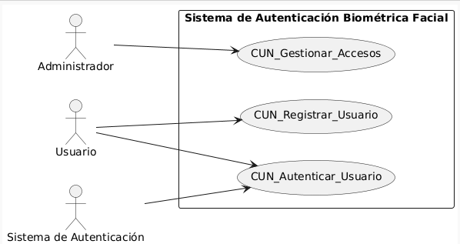
Fuente propia
4.2.1.1 Actores del negocio
- Usuario: Persona que accede a la plataforma web utilizando la autenticación biométrica facial.
- Administrador: Responsable de gestionar los usuarios, configurar el sistema y supervisar los registros de acceso.
- Sistema de Autenticación: Componente encargado de procesar y validar las credenciales biométricas faciales.
Fuente propia
4.2.1.2 Casos de Uso del Negocio (CUN)

CUN | Descripción
CUN_Registrar_Usuario | Permite registrar a un nuevo usuario con datos biométricos faciales.
CUN_Autenticar_Usuario | Valida la identidad mediante reconocimiento facial.
CUN_Gestionar_Accesos | Permite al administrador gestionar permisos y revisar registros de autenticación.

4.2.2 Diagrama de actividades del negocio

4.2.2.1 CUN_Registrar_Usuario
Figura 4.3. Diagrama CUN_Registrar_Usuario
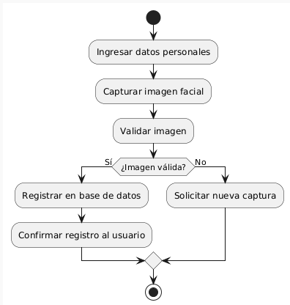
Fuente: Elaboración propia, 2025

4.2.2.2 CUN_Autenticar_Usuario
Figura 4.4. Diagrama CUN_Autenticar_Usuario
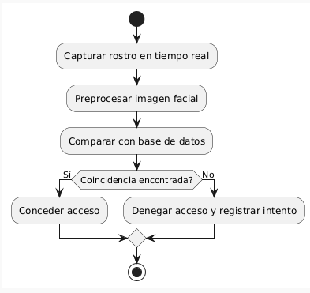
Fuente: Elaboración propia, 2025

4.2.2.3 CUN_Gestionar_Accesos
Figura 4.5. Diagrama CUN_Gestionar_Accesos
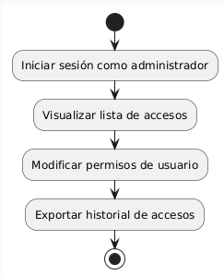
Fuente: Elaboración propia, 2025

4.3 Modelo Conceptual
El proceso de autenticación biométrica facial se describe en el siguiente modelo conceptual:
Figura 4.6. Modelo conceptual
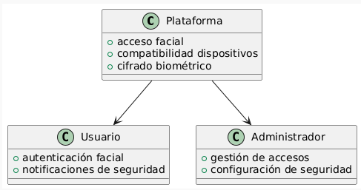
Fuente: Elaboración propia, 2025
Las características principales del sistema son:

A) Plataforma:
- Proporciona acceso seguro a la plataforma web mediante autenticación facial.
- Es compatible con dispositivos estándar (cámaras web, smartphones) y navegadores modernos.
- Los datos biométricos se almacenan de forma encriptada y cumplen con normativas de privacidad.

B) Usuario:
- Puede optar por utilizar la autenticación facial como método principal o secundario.
- Recibe notificaciones en caso de intentos de acceso no autorizados.

C) Administrador:
- Gestiona los permisos de acceso y supervisa los registros de autenticación.
- Configura parámetros de seguridad, como umbrales de confianza para el reconocimiento facial.
Este modelo garantiza un equilibrio entre seguridad, usabilidad y cumplimiento normativo, alineado con los objetivos del proyecto.
4.4 Situación Actual (As-Is)
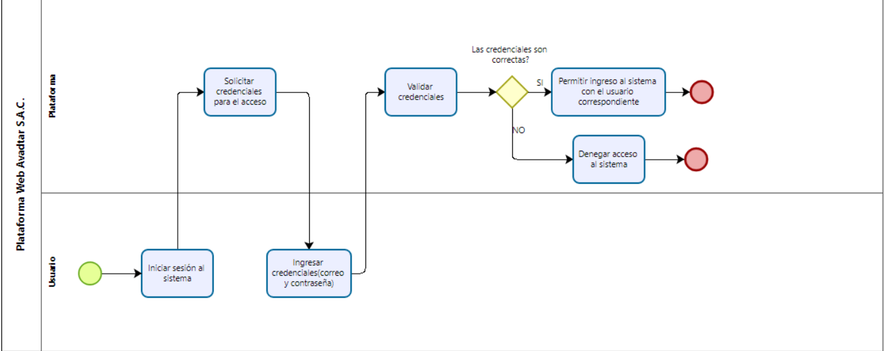
Flujo de Autenticación de Usuario - Plataforma Web Avadtar S.A.C.
Paso | Descripción | Resultado Esperado
1. Iniciar sesión | El usuario accede a la opción "Iniciar sesión" en la plataforma. | El sistema muestra el formulario de ingreso de credenciales.
2. Solicitar credenciales | El sistema solicita correo electrónico y contraseña para autenticación. | Campos de entrada visibles y accesibles para el usuario.
3. Ingresar credenciales | El usuario introduce su correo y contraseña en los campos correspondientes. | Los datos son capturados por el sistema para validación.
4. Validar credenciales | El sistema verifica que las credenciales coincidan con las registradas en la BD. | Credenciales son validadas internamente (sin mostrar detalles al usuario).
5. ¿Credenciales correctas? | El sistema evalúa el resultado de la validación. | Sí: Permite acceso. No: Muestra mensaje de error.
5.1. Acceso concedido | Si las credenciales son válidas, el usuario ingresa al sistema. | Redirección a la página principal o dashboard según su perfil.
5.2. Acceso denegado | Si las credenciales son inválidas, se niega el acceso. | Mensaje claro: "Credenciales incorrectas. Por favor, intente nuevamente o recupere su contraseña."

4.5 Objetivos y Soluciones Propuestas (To-Be)
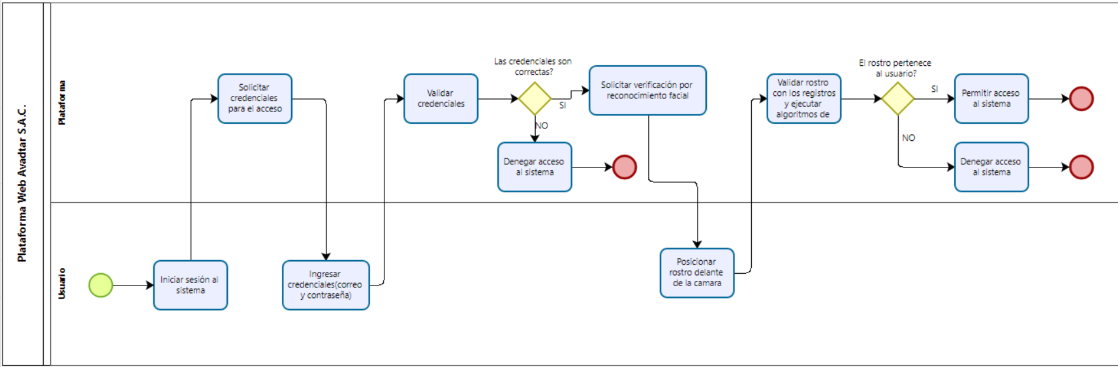

Estado Futuro (To-Be) - Plataforma Web Avadtar S.A.C.
Proceso Actual (As-Is) | Mejora Propuesta (To-Be) | Beneficio
Acceso al sistema manual | Autenticación automatizada con validación en tiempo real. | Reducción de tiempos de acceso y errores humanos.
Credenciales estáticas | Múltiples factores de autenticación (ej.: SMS, correo, huella). | Mayor seguridad contra accesos no autorizados.
Verificación sin retroalimentación | Notificaciones claras (ej.: "Correo no registrado" vs. "Contraseña incorrecta"). | Mejor experiencia de usuario y autodiagnóstico.
Protocolo confuso | Flujo intuitivo:  1. Ingreso de credenciales.  2. Verificación en 2 pasos (opcional).  3. Acceso al dashboard. | Simplificación del proceso para usuarios nuevos.
Validación de identidad ambiguá | Asociación de cuenta con verificación documental (ej.: DNI electrónico). | Cumplimiento de normativas y reducción de fraudes.

CAPÍTULO V: REQUERIMIENTOS DEL PROYECTO

5.1 Requerimientos del Software
Requerimientos funcionales
ID | Descripción
RF01 | Registro facial: El sistema debe permitir registrar el rostro de un usuario desde una cámara web.
RF02 | Autenticación facial: Solo permitirá acceso a usuarios con rostro registrado y validado.
RF03 | Entrenamiento del modelo: Basado en algoritmos de Machine Learning con imágenes faciales.
RF04 | Validación de acceso: El sistema debe autenticar al usuario en menos de 3 segundos.
RF05 | Registro de eventos: Se debe almacenar fecha, hora, IP y resultado de cada intento de acceso.
RF06 | Compatibilidad web: Integración con el sistema actual de login de la plataforma web.
RF07 | Gestión de usuarios: Solo administradores podrán modificar registros faciales.

Requerimientos no funcionales:
ID | Descripción
RNF01 | Rendimiento: Procesamiento de autenticación < 3 segundos y precisión > 95%.
RNF02 | Seguridad: Almacenamiento cifrado de imágenes, cumpliendo OWASP y NIST SP 800-63.
RNF03 | Usabilidad: Interfaz accesible y comprensible para usuarios no técnicos.
RNF04 | Disponibilidad: El sistema debe estar operativo el 99% del tiempo.
RNF05 | Escalabilidad: Soporte a nuevos usuarios sin degradar el rendimiento.

5.2 Casos de uso del sistema
ID | Nombre del Caso de Uso | Actor principal | Descripción breve
CU01 | Registrar rostro del usuario | Usuario | El usuario registra su rostro a través de una cámara web para futuras autenticaciones.
CU02 | Autenticarse con rostro | Usuario | El sistema valida el rostro del usuario y otorga o deniega el acceso.
CU03 | Administrar registros faciales | Administrador | Permite gestionar (ver, eliminar, actualizar) los datos faciales registrados.
CU04 | Entrenar modelo de reconocimiento | Sistema | El sistema entrena automáticamente el modelo con nuevas imágenes.
CU05 | Registrar intento de acceso | Sistema | Se guarda cada intento de acceso en el historial, indicando si fue exitoso o no.

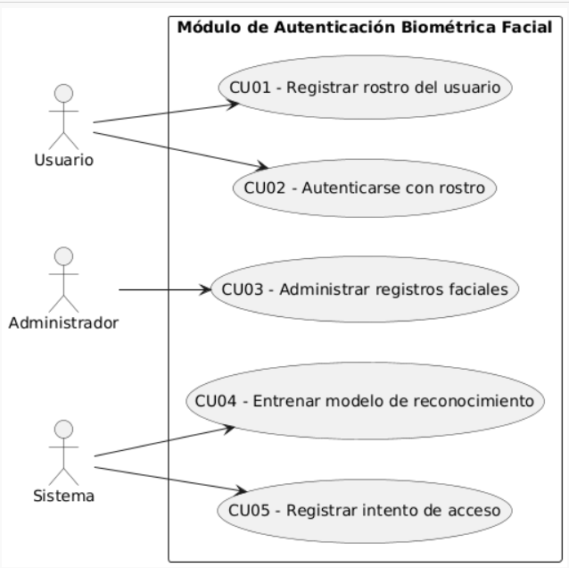

5.3 Especificaciones de Casos de Uso

ID | Nombre del Caso de Uso | Actor | Precondiciones | Flujo Principal | Postcondiciones
CU01 | Registrar rostro del usuario | Usuario | Usuario autenticado con correo y contraseña | 1. Accede a "Registrar rostro"2. Cámara se activa3. Captura varias imágenes4. Se entrenan los datos5. Confirmación exitosa | Rostro registrado y vinculado al usuario
CU02 | Autenticarse con rostro | Usuario | Usuario tiene rostro registrado | 1. Selecciona "Iniciar sesión con rostro"2. Cámara activa3. Comparación con modelo4. Si >95% coincide, accede5. Redirección a panel | Acceso otorgado o denegado. Evento registrado
CU03 | Administrar registros faciales | Administrador | Administrador autenticado | 1. Accede al panel biométrico2. Visualiza registros3. Elimina o actualiza4. Modelo se actualiza si hay cambios | Base de datos facial actualizada
CU04 | Entrenar modelo de reconocimiento | Sistema | Existen nuevos registros faciales | 1. Ejecuta entrenamiento automático2. Usa algoritmos LBPH o CNN3. Modelo se actualiza | Modelo optimizado y actualizado
CU05 | Registrar intento de acceso | Sistema | Usuario realiza intento de autenticación | 1. Se analiza el rostro2. Se guarda fecha, IP y resultado del intento | Evento registrado para auditorías

5.4 Atributos de Calidad
Atributo | Descripción
Seguridad | Toda la información biométrica será almacenada en formato cifrado (AES-256) y el sistema cumplirá con normativas como OWASP y NIST.
Precisión | El sistema tendrá una tasa de éxito mayor al 95% en condiciones normales de iluminación y cámara.
Usabilidad | La interfaz del módulo será intuitiva, con guías visuales que faciliten el uso para todo tipo de usuarios.
Disponibilidad | Se garantizará una operatividad del 99%, con tolerancia a fallos en el servicio biométrico.
Escalabilidad | El sistema podrá añadir nuevos usuarios y registros sin degradar su rendimiento gracias al uso de modelos optimizados.
Compatibilidad | El módulo será compatible con los navegadores modernos y podrá integrarse a arquitecturas web basadas en Laravel.
Rendimiento | Se asegurará una respuesta rápida (<3 segundos por validación) para no afectar la experiencia del usuario.
Auditabilidad | Cada evento biométrico será registrado, permitiendo trazabilidad y auditoría en cumplimiento con ISO/IEC 27001.

CAPÍTULO VI: ARQUITECTURA.
6.1 Vistas de casos de uso más significativos para la arquitectura.
Los siguientes casos de uso son considerados clave por su impacto directo en la arquitectura del sistema:
- CU01 – Registrar rostro del usuario
Involucra el uso de cámara, almacenamiento temporal, y entrenamiento del modelo facial.
- CU02 – Autenticarse con rostro
Requiere procesamiento en tiempo real y validación contra el modelo entrenado.
- CU03 – Administrar registros faciales
Implica consultas, actualizaciones y eliminación de datos biométricos, afectando al sistema de base de datos y al componente de entrenamiento.
Estos casos de uso condicionan directamente la elección de tecnologías de frontend, backend, bases de datos, librerías de Machine Learning y seguridad.
6.2 Modelo de despliegue.
Se propone una arquitectura cliente-servidor distribuida, con los siguientes elementos:
- Cliente Web: Accede a la aplicación desde el navegador.
- Servidor Web: Implementado con Laravel + Python para gestionar lógica de aplicación.
- Servidor de Reconocimiento Facial: Ejecuta modelos entrenados de ML con OpenCV y CNN.
- Base de Datos: MySQL para gestión de usuarios y registros biométricos.
- Servidor de Almacenamiento: Imágenes faciales cifradas.
- Cámara Web: Dispositivo de captura.
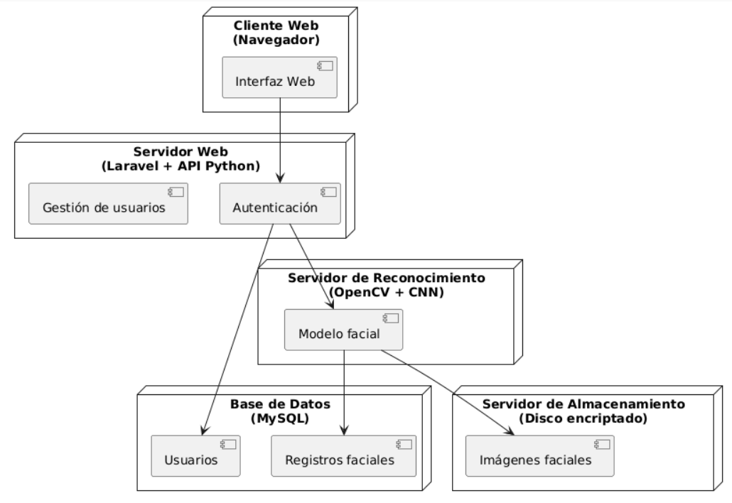
6.3 Modelo de componentes.
La arquitectura del sistema se divide en los siguientes componentes lógicos:
- Componente de Captura: Interfaz que accede a la cámara.
- Componente de Entrenamiento: Ejecuta algoritmos de ML con datos faciales.
- Componente de Autenticación: Valida en tiempo real la identidad del usuario.
- Componente de Gestión: CRUD de usuarios y datos biométricos.
- Componente de Persistencia: Acceso a base de datos y almacenamiento seguro.
- Componente de Registro de Accesos: Guarda logs de intentos con fecha y resultado.
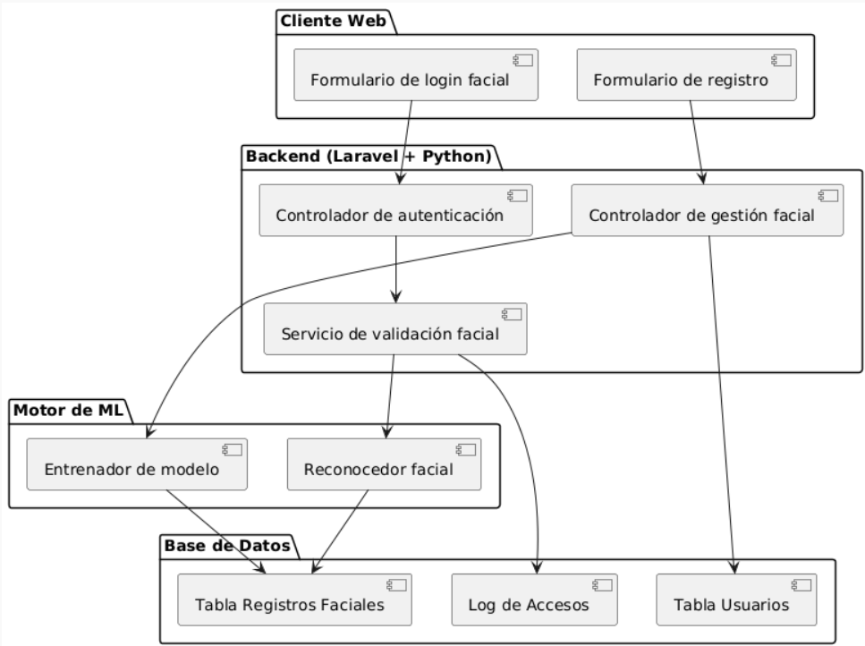
CAPÍTULO VII: DESARROLLO Y PRUEBAS.
7.1. Desarrollo.
7.1.1 Plataforma tecnológica.
7.1.2 Descripción de los estándares de desarrollo.
7.1.3 Modelo predictivo.
7.1.3.1 Entendimiento del negocio.
7.1.3.2 Entendimiento de los datos.
7.1.3.3 Preparación de los datos.
7.1.3.4 Modelamiento.
7.1.3.5 Evaluación.
7.1.3.6 Despliegue.
7.2 Pruebas.
7.3. Modelo de Datos.
CAPÍTULO VIII: GESTIÓN DEL PROYECTO.
8.1 Organización del Proyecto.
8.1.1 Organigrama del Proyecto.
8.2 Estimación y ejecución del proyecto

REFERENCIA BIBLIOGRÁFICA
Alotaibi, B., & Alotaibi, M. (2025). Hybrid Deep Learning Framework for Continuous User Authentication Based on Smartphone Sensors. Sensors, 25(9). https://doi.org/10.3390/s25092817
Alrawili, R., AlQahtani, A. A. S., & Khan, M. K. (2024). Comprehensive survey: Biometric user authentication application, evaluation, and discussion. Computers and Electrical Engineering, 119. https://doi.org/10.1016/j.compeleceng.2024.109485
Amarasingam, N., Ashan Salgadoe, A. S., Powell, K., Gonzalez, L. F., & Natarajan, S. (2022). A review of UAV platforms, sensors, and applications for monitoring of sugarcane crops. In Remote Sensing Applications: Society and Environment (Vol. 26). https://doi.org/10.1016/j.rsase.2022.100712
Brown, R., Ghita, B., Bendiab, G., & Shiaeles, S. (2021). A Novel Multimodal Biometric Authentication System Using Machine Learning and Blockchain. In Lecture Notes in Networks and Systems (Vol. 180). https://doi.org/10.1007/978-3-030-64758-2_3
Cano-Marin, E., Mora-Cantallops, M., & Sánchez-Alonso, S. (2023). Twitter as a predictive system: A systematic literature review. Journal of Business Research, 157. https://doi.org/10.1016/j.jbusres.2022.113561
Dayal, A., Cenkeramaddi, L. R., Paluru, N., Yalavarthy, P. K., & Soumya, J. (2021). Design and implementation of deep learning based contactless authentication system using hand gestures. Electronics Switzerland, 10(2), 1–15. https://doi.org/10.3390/electronics10020182
Delgado-Santos, P., Guest, R., Deravi, F., Tolosana, R., Vera-Rodriguez, R., & Morales, A. (2022). GaitPrivacyON: Privacy-preserving mobile gait biometrics using unsupervised learning. Pattern Recognition Letters, 161, 30–37. https://doi.org/10.1016/j.patrec.2022.07.015
Kocacinar, B., Tas, B., Akbulut, F. P., Catal, C., & Mishra, D. (2022). A Real-Time CNN-Based Lightweight Mobile Masked Face Recognition System. IEEE Access, 10. https://doi.org/10.1109/ACCESS.2022.3182055
Kumar, P. R., Janani, K., Sri Vaishnavi, N., Sai Pradeep Rao, K., & Reddy, D. J. Y. (2024). Enhancing Security: A Haar Cascade-based Face Recognition System for PGs and Hostels. 2024 IEEE 9th International Conference for Convergence in Technology I2ct 2024. https://doi.org/10.1109/I2CT61223.2024.10543591
Kuznetsov, O., Frontoni, E., Zakharov, D., & Maranesi, A. (2024). AttackNet: Enhancing biometric security via tailored convolutional neural network architectures for liveness detection. Computers and Security, 141. https://doi.org/10.1016/j.cose.2024.103828
La Monica, L., Cenerini, C., Vollero, L., Pennazza, G., Santonico, M., & Keller, F. (2023). Development of a Universal Validation Protocol and an Open-Source Database for Multi-Contextual Facial Expression Recognition. Sensors (Basel, Switzerland), 23(20). https://doi.org/10.3390/s23208376
Nan, Y., Ju, J., Hua, Q., Zhang, H., & Wang, B. (2022). A-MobileNet: An approach of facial expression recognition. Alexandria Engineering Journal, 61(6). https://doi.org/10.1016/j.aej.2021.09.066
Sajjad, M., Ullah, F. U. M., Ullah, M., Christodoulou, G., Alaya Cheikh, F., Hijji, M., Muhammad, K., & Rodrigues, J. J. P. C. (2023). A comprehensive survey on deep facial expression recognition: challenges, applications, and future guidelines. In Alexandria Engineering Journal (Vol. 68). https://doi.org/10.1016/j.aej.2023.01.017
Salim, S., Turnbull, B., & Moustafa, N. (2022). Data analytics of social media 3.0: Privacy protection perspectives for integrating social media and Internet of Things (SM-IoT) systems. Ad Hoc Networks, 128. https://doi.org/10.1016/j.adhoc.2022.102786
Salturk, S., & Kahraman, N. (2024). Deep learning-powered multimodal biometric authentication: integrating dynamic signatures and facial data for enhanced online security. Neural Computing and Applications, 36(19), 11311–11322. https://doi.org/10.1007/s00521-024-09690-2
Sharif, M., Bhagavatula, S., Bauer, L., & Reiter, M. K. (2016). Accessorize to a crime: Real and stealthy attacks on state-of-the-art face recognition. Proceedings of the ACM Conference on Computer and Communications Security, 24-28-October-2016. https://doi.org/10.1145/2976749.2978392
Sunitha, G., Geetha, K., Neelakandan, S., Pundir, A. K. S., Hemalatha, S., & Kumar, V. (2022). Intelligent deep learning based ethnicity recognition and classification using facial images. Image and Vision Computing, 121. https://doi.org/10.1016/j.imavis.2022.104404
Wandji Piugie, Y. B., Di Manno, J., Charrier, C., & Rosenberger, C. (2023). Deep features fusion for user authentication based on human activity. Iet Biometrics, 12(4), 222–234. https://doi.org/10.1049/bme2.12115
Xing, Y., Wang, X., Qiu, C., Li, Y., & He, W. (2022). Research on opinion polarization by big data analytics capabilities in online social networks. Technology in Society, 68. https://doi.org/10.1016/j.techsoc.2022.101902
Zhu, T., Weng, Z., Chen, G., & Fu, L. (2020). A hybrid deep learning system for real-world mobile user authentication using motion sensors. Sensors Switzerland, 20(14), 1–21. https://doi.org/10.3390/s20143876

